专业学位硕士学位
论 文
专业学位
硕
士
论文

基于Moodle的部队学习平台的设计与实现

2016

基于Moodle的部队学习平台
的设计与实现

二○一六年三月

分类号 密级
UDC 编号

专业学位硕士学位论文
基于Moodle的部队学习平台
的设计与实现

专业学位名称 工程硕士

基于Moodle的部队学习平台的设计与实现

摘 要
部队是一个特殊的群体，日常工作任务繁重，特别是基层的工作地点点多、线长、面广，集中授课很难实现，造成教育任务很难完成，基层只能依靠不断的加班加点来达到上级的要求。部队迫切需要一种新的教学形式来改变当前因客观条件限制而造成的疲于学习的现象。Moodle是一个开放源代码的在线学习平台，使用Moodle可以快速搭建大规模多人在线学习平台，通过对Moodle进行二次开发就能很好的解决部队当前遇到的难题。
本文所做的主要工作如下：
（1）深入研究了Moodle系统的特点、主要功能、平台的功能结构模型、目录结构以及系统API，掌握了Moodle二次开发的必备知识；
（2）扩展了Moodle用户模块，针对部队官兵人员机动调整部门的特点，结合Moodle原有的用户管理功能设计了灵活的人员组织架构管理功能；
（3）重构了Moodle课程模块，为方便部队官兵能够快速查找、管理课程，以及在学习过程中增加互动和趣味性，为原有课程模块添加课程多分类和课程内评论等功能；
（4）对Moodle的考试模块进行了扩展开发，增加了适合部队官兵的统一考试的功能，可以实现开考前两分钟从题库中随机抽取题目生成试题；
（5）新增加了Moodle台账模块，对考试、学习、评论等操作进行详细的记录，方便部队管理者能够通过台账功能查看日、周、月等维度的统计图表，方便跟踪官兵的学习动态。

关键词：慕课 在线学习 二次开发 插件

The Design and Implementation of Forces Learning Platform
Base on Moodle

ABSTRACT
Army is a special group, the daily work tasks are arduous, especially grass-roots work a little bit, line length, wide, focused on teaching is difficult to achieve, resulting in education task difficult to accomplish, grassroots can only rely on the continuous overtime to achieve higher requirements. The army urgently needs a new teaching form to change the current phenomenon of learning due to the limitation of objective conditions. Moodle is an open source code online learning platform, using Moodle can quickly build a massively multiplayer online learning platform, through the secondary development can be a very good solve the troops encountered the problem of Moodle.
The main work done in this paper is as follows:
(1) In-depth study of the characteristics of the Moodle system, the main functions, the platform's functional structure model, directory structure and system API, master the Moodle two development of the necessary knowledge;
(2) The expansion of the Moodle user module, according to the characteristics of the army officers and soldiers to adjust the Department of personnel, combined with the original user management function Moodle designed a flexible organizational structure management functions;
(3) Reconstruct the Moodle course module, for the convenience of the troops can quick search and management courses, and in the learning process increase interactive and fun, add course multi classification and course comment function for the original curriculum module;
(4) Moodle test module were extension development, increased for the troops of the unified examination for the function, can achieve Kaikao two minutes before the exam in randomly selected topics generated questions;
(5) The Moodle ledger module, on examination, study, comments and other operations are detailed records, convenient management of the troops can through the ledger function view day, week, month, etc. dimension of statistical charts, make it easy to keep track of the officers and men of the learning dynamic.

KEY WORDS: MOOC;Online learning;Secondary development;Plugin

目 录

摘 要 I
ABSTRACT III
目 录 V
第一章 绪论 1
1.1 研究背景和意义 1
1.2 国内外研究概况 2
1.2.1 国外研究现状 2
1.2.2 国内研究现状 3
1.3 本文的组织结构 5
1.4 本章小结 5
第二章 Moodle系统概述 6
2.1 Moodle简介 6
2.2 Moodle的特点 7
2.3 Moodle的主要功能 8
2.4 Moodle平台的功能结构模型 9
2.5 Moodle的目录结构 12
2.6 Moodle语言包的二次开发 13
2.7 Moodle的开发人员工具 13
2.8 Moodle的主题介绍 16
2.8.1 Moodle主题的发展中的重大变化 16
2.8.2 CSS文件相关介绍 17
2.8.3 Moodle主题的语言文件 18
2.8.4 Moodle主题中图片的使用介绍 19
2.9 Moodle系统API研究 20
2.9.1 Moodle数据库操作API 21
2.9.2 Moodle表单操作API 22
2.10 本章小结 24
第三章 概要设计 25
3.1 功能模块设计 25
3.1.1 用户模块设计 26
3.1.2 课程模块设计 28
3.1.3 考试模块设计 30
3.1.4 台账模块设计 32
3.2 数据库设计 34
3.2.1 ER图设计 34
3.2.2 数据表设计 34
3.3 开发环境概述 40
3.4 本章小结 40
第四章 系统的实现 41
4.1 用户模块的实现 41
4.1.1 用户登录 41
4.1.2 组织架构显示 43
4.1.3 添加新部门 44
4.1.4 为部门添加用户 45
4.2 课程模块的实现 46
4.2.1 课程分类的显示 46
4.2.2 课程首页的显示 46
4.2.3 课程学习 47
4.3 考试模块的实现 47
4.3.1 考试界面 47
4.3.2 考试完成界面 48
4.3.3 生成统一考试试题 48
4.4 台账模块的实现 52
4.4.1 单位台账 52
4.4.2 个人台账 52
4.5 本章小结 52
第五章 系统测试 53
5.1 路径测试 53
5.1.1 用户模块测试 53
5.1.2 课程模块测试 53
5.1.3 考试模块测试 54
5.1.4 台账模块测试 54
5.2 容错性检测 55
5.2.1 用户登录容错性检测 55
5.2.2 添加课程容错性检测 55
5.2.3 添加测试容错性检测 56
5.3 本章小结 56
第六章 总结与展望 57
6.1 论文总结 57
6.2 进一步工作展望 57
参考文献 58

第一章 绪论

1.1 研究背景和意义
“慕课”作为一种新型的在线教育模式，已经被广泛地运用在教育、医疗和交通等行业的教学中。“慕课”是以连通主义理论和网络化学习的开放教育学为基础的。这些课程和传统的大学课程一样循序渐进地让学生从初学者成长为高级人才。它最大的特点是利用网络的便捷性让人们不再因上课地点而受局限，无论你身在何处，都可以方便的学习。这样就能调动尽可能多的优质资源，构建一个良好的学习环境，充分发挥学生的主动性、积极性、创造性，使学生能够真正成为知识信息的主动建构者，达到良好的教学效果^{[1]}。
目前在慕课领域最有名的三巨头是Coursera、edX和Udacity。Coursera是目前发展最大的慕课平台，拥有相近500门来自世界各地大学的课程，门类丰富，不过也良莠不齐。edX是哈佛与MIT共同出资组建的非营利性组织，与全球顶级高校结盟，系统源代码开放，课程形式设计更自由灵活。而Udacity的成立时间最早，以计算机类课程为主，课程数量不多，却极为精致，许多细节专为在线授课而设计^{[2]}。这些巨头都拥有强大的技术实力和资源来支撑其构建慕课平台，而对绝大多数技术能力和资源有限的机构来说，在一个现有的慕课系统上进行二次开发是更合适的选择。
部队是一个特殊的群体，工作地点多、线长、面广，集中授课很难实现，课后补课也不成体系。同时由于部队的特殊性，与外界的交流受到一定的限制，存在着教学资源单一、质量不高的难题。随着网络技术的发展，现有的网络教学模式利用信息化技术克服了传统教育模式受时间和空间制约的难题，可以通过网络中的幕课系统灵活的进行自主性的教学活动，传统的教育资源和教学方法的限制也不复存在，教师可以依据自己对课程的理解和以往的教学经验对课程的每一个细节进行设计，添加必备的课外资源供学生自主学习，并自动的通过教学应用平台收集学生的学习和考试的情况，及时评估教学效果，学生也可以根据自己的能力安排学习的计划和进度，实现针对每个学生的个性化、自主化教育。
本文就是基于幕课系统建设“部队在线学习平台”，教师可以在平台上设计课程、上传教学相关的资料和信息，学生可以在平台上学习和提问，从而达到教学网络化和信息化，解决部队在教育问题中遇到的实际问题。
（1）在以往的教育工作中，大部分基层单位和学员由于客观条件的限制，教育任务没办法完成，基层只能依靠不断的加班加点来达到上级的要求。利用幕课平台的课程和台账模块就可以完美的解决传统教育形式化、台帐化趋向严重的难题。
（2）以往部队中的教学资源单一、质量不高，各单位之间的教育资源很难实现有效的共享，利用幕课平台的课程模块可以使资源的数量和质量都得到不断的提高。
（3）由于部队中学员工作任务繁重，特别是基层的工作地点点多、线长、面广，集中授课很难实现，课后补课也不成体系。利用幕课平台的课程模块将让教育学习不再受时间、地点限制。

1.2 国内外研究概况

1.2.1 国外研究现状
美国在网络教育方面一直处于领先地位。根据1995年的统计数据，有28%的学校提供网络教育服务，到了2008年，这一比例迅速增长到了60%。如今随着互联网的快速发展和计算机的普及，使得网络教学在西方发达国家已经成为一种先进的教学方式迅速普及。网络课程以其灵活、开放、基于资源的特点，为各个阶段的学生的进步提供了巨大的帮助。因此，网络教学模式这种独特的教学改革在世界上的各个国家迅速蔓延开来。
美国一所名为凤凰城大学(University of Phoenix)的营利性高等教育办学机构目前获得了极其迅速的发展。只用了32年时间就将一个仅有8名学生的培训班发展成为拥有30多万名注册学生的大学,它的快速成长正是依托了网络教育便捷性的优势，这一现象引起了社会各界对其模式的关注^{[3]}。因为网络教育的兴起，各类开源的网络教育平台也逐渐涌现，这里介绍Sakai、 Atutor 和 Moodle三款国际上最流行、应用最广的幕课平台。
（1）Sakai
Sakai（中文译名“思开”）是美国印第安纳大学、密西根大学、斯坦福大学、麻省理工学院以“自由使用，自由开发，实现教育自由”为宗旨合作开发的一款课程管理系统（CMS），它适合人数多、规模大的课程，具有学档模板、表格、评价、维基、讨论区、新闻、邮件、调查、投递箱、报告、日程、答疑室、成绩册、播客、博客、检索、网站内容、向导、术语表、链接、练习与测试、表单、成绩发布、网站设置、账户、幻灯播放、花名册、课程大纲、作业、分组、资源、通知、我的设置、学档版面等工具^{[4]} 。
（2）Atutor
Atutor 是加拿大人开发的基于网络的开源在线学习内容管理系统（LCMS），它具有成本低、安装速度快和操作简便的特点，管理员安装和更新Atutor都只需要很短的时间；教师可以快速获取、分配、导入教学内容^{[5]}。Atutor也提供了很多扩展模块来满足各种教学需要，并且管理员可以选择自己国家的语言包，迅速的实现本地化。
- Moodle
Moodle（中文译名“魔灯”）是澳大利亚Martin Dougiamas博士主持开发的一款课程管理系统（CMS），全称为Modular Object-Oriented Dynamic Learning Environment，
即模块化面向对象的动态学习环境。 MOODLE提供了多种学习工具，如 测验、Wiki、互动评价、词汇表、讨论区、作业、聊天室、投票、资源模块、博客等。这些学习工具从不同的程度和角度支持微课程的开发，可以单独或组合的形式开发出包括各种学习活动形式的微课程。同时，由于Moodle相对于Sakai和Atutor具有交互性强、兼容性广、安全性能佳等特点，在全世界范围内引起了比Sakai和Atutor更广泛的应用、研究和好评。文献[6]的研究结果表明使用了Moodle进行辅助学习的学生对课程的整体满意度相对于传统的教学方式有很大的提高，网络教学让课程的学习和复习都变得比原来更简单和方便。文献[7]指出,在高等教育领域，Moodle和其它网络学习系统已经变得非常流行，学生们已经开始习惯于使用这样的系统进行学习，如果一个课程通过Moodle进行教学，学生上课会更加积极和主动。文献[8]的研究结果表明在发生传染性疫情的时候在线学习系统是最受欢迎的，近年来在塞拉利昂的爆发的埃博拉病毒爆发已经使得基于Moodle平台的在线教育系统深入各个领域并获得了一致的好评。

1.2.2 国内研究现状
2012年我国网民人数达到了5.38亿人，互联网普及率已经达到了39.9%，2015年最新数据，我国网民达到了6.68亿，随着国家政策的扶持，计算机的不断大面积的普及，有望在2018年达到8亿。虽然我国的网络普及率得到了迅速的提升，但是，从我国整体教育水平来看，相比于西方，仍然处于落后状态，水平有待提高，特别是网络教育。从我国东西南北来看，教育水平处于不平衡和不公平阶段。一线城市和落后城市、城乡之间的教育水平还有明显差距。教育机构因其公益性而无力支付商业软件高昂的许可费用，因此应用低成本的免费开源软件Moodle进行网络教育成为国内研究的热点。
文献[9]指出，由于Moodle的开放理念使得全世界的教师和爱好者都可以参与到系统设计开发中，其功能越来越强大，成为国际上首选的中小学基础教育平台。
文献[10]主要研究了利用Moodle平台在英语教学中的应用，通过构建基于Moodle平台的大学英语听力教学模式，探讨如何利用Moolde平台更好地支持大学英语听力教学。
文献[11]主要研究了利用Moodle平台在英语听说课程教学改革的应用，通过对学生进行16周的实验训练。得出基于Moodle平台的英语听说交互式教学的效果测试成绩优于传统的听力和口语分开教学的学习成绩，且存在极显著差异，学生的交际能力得到了很大提高。这表明Moodle平台在搭建交互式教学平台，促进开放的学习环境，实现任务型教学模式和培养学生的自主学习策略方面都起到了积极的推进作用。
文献[12]主要研究了利用Moodle平台在日语教学中的应用，通过利用Moodle平台的整合性、互动性、管理性的特点并结合网页探究学习模式，探索网络课程管理模式下为外语教学所带来的学习优势。
文献[13]主要研究了Moodle对碎片化学习的影响，研究者从系统设计、功能大块与独立小块相结合、媒体属性与内容衔接、微型学习等四个方面对Moodle平台进行优化，从而实现Moodle课程平台应用效果的提升。
文献[14]主要研究了利用Moodle搭建学习平台实现课堂内外“二维自主学习”，让学生不再受制于空间和时间，自主对技能进行反复学习，为专业技能的教育教学提供了合理、可行的出路。
文献[15]通过实践研究得出Moodle平台是促进信息科技学科自主协作学习的理想平台，提高学生知识建构稳定性的理想方式，提高学生创新与实践能力的理想选择。
Moodle当前在国内已在英语、日语和会计等领域得到应用并展示其特有的优势。但在部队领域开发和应用还缺乏相应的研究和实践，如果只是利用Moodle原有的功能则会造成微学习环境的互动方式和学习方式的设计单一，微课程的系统性和微课程之间的关联性欠缺，随时随地学习微课程，正式学习与非正式学习的统一连续无法实现等等问题。要解决这些问题，必须深入的了解部队的需求，在利用MOODLE提供的Wiki、词汇表、博客、讨论区、测验、投票、互动评价、作业、聊天室、资源模块等学习工具的基础上进行二次开发，才能更好的解决部队面临的教育难题。

1.3 本文的组织结构
本论文组织结构如下：
绪论——Moodle系统研究——平台设计与实现——总结与展望——参考文献——致谢。
具体内容概括如下：
第一章：绪论。介绍了论文的研究背景和意义、国内外对Moodle的研究现状和本文的组织结构。
第二章：Moodle系统研究。本章主要介绍了Moodle系统的基本情况、特点、系统架构和主要功能等，为系统的二次开发打下基础。
第三章：概要设计。本章针对部队的需求对考试模块、课程模块、台账模块用户模块进行设计，同时设计数据库并简要介绍了软件的开发环境。
第四章：系统的实现。本章根据前一章的设计，对考试模块、课程模块、台账模块用户模块的实现进行详细的说明并给出的具体的实现代码。
第五章：系统测试。本章主要是组织对系统模块和功能进行全面的测试，确保系统的正常运行。
第六章：总结及展望。首先是对本文所做的工作进行了总结概括，并提出了工作中存在的不足和下一步的展望。

1.4 本章小结
本章绪论主要讲述了研究背景、研究意义和研究现状，同时也列出了本文的组织结构，即本文的大纲，这对本文要研究的课题有了大体的了解。

第二章 Moodle系统概述

2.1 Moodle简介
Moodle是基于建构主义的教育理论构建的高度模块化的开源课程管理系统^{[16]}。它采用基于模块化的方式来对各种各样常见的教学中所需要的活动进行组织，教师和管理员随时可以根据课程和实际的需要通过增减功能模块来实现界面和功能的调整，以使得学生能够学习到更多的东西。
Moodle平台的兼容性和扩展性都是十分强大的，Moodle平台是以面向服务的SOA架构的基础上使用PHP技术来开发，使用Apache提供Web服务。
由于Moodle平台界面简洁，同时，可以根据个人的需求随意定制每个用户的个人主页，后台管理使用方便而又功能齐全，具有一个Web在线学习系统所有应有的功能。作为一款功能和服务都很强大的优秀的课程管理系统软件，其通过在线学习的形式在学习环境中涵盖了设计、管理、实施、评价等综合性功能，而且整个平台都对外开放源代码，有着非常详尽的说明文档、使用文档、用户手册和开发文档，这就使着任何一个机构和个人都可以在如此功能强大的平台上进行更加具体和专一的针对性功能设计，基本上在系统制作中形成了一套完整的规范。正是由于Moodle的这些优点使得在Moodle发布的很短时间内得到了各国的深入研究和广泛追捧。Moodle近年来发展十分迅速，截止2016年3月，运用Moodle平台的国家遍布233个，注册站点有68880个，用户达到8333多万，美国Moodle注册站点数全球第一。详细数据见图 2-1和图 2-2^{[17]}。
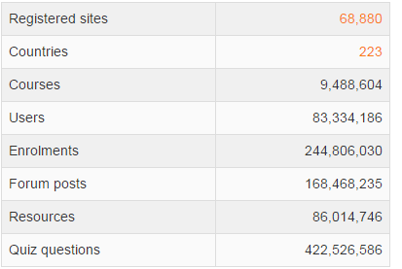
图 2-1 Moodle全球概览
Fig. 2-1 Moodle Global Summary
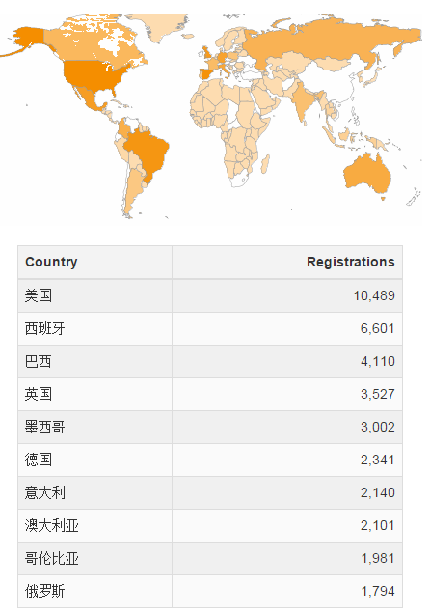
图 2-2 Moodle全球注册站点TOP 10
Fig.2-2 Moodle Registration Site For Global Distribution TOP 10

2.2 Moodle的特点
以下从四个方面简要介绍的特点：
（1）功能强大：Moodle的界面设计从整体来看十分简洁，系统资源利用高效，系统安全性很有保障，它具备了所有基于网络的教学平台所应具有的功能，如内容管理功能、论坛功能、考试功能和作业功能等。
（2）操作方便：Moodle的操作十分方便和简洁，非常适合在学校中对学生进行教育以及在培训机构中对学员进行培训。相关机构可以利用Moodle创建自己的系统，在系统中可以很的方便开设与自身学习相关的课程^{[18][19]}。
（3）模块化的结构设计：Moodle系统的灵活性在模块化设计下变得非常突出，在课程开发过程中活动模块的增删就能很好的体现Moodle的这一特点。教师完全可以通过简单的设置来给课程加入与其教学相关的活动模块，如果某个模块不适合某一课程也可以很容易的将相应的模块删除掉；管理员通过系统管理界面选择安装相应的活动模块，提供给教师来使用；开发者可以根据Moodle所提供接口进行二次开发，开发出新的活动模块。Moodle的模块化的设计结构给使用者、管理员和开发者提供了方便^{[20]}。
（4）开源体系架构：Moodle作为一个开放源代码的软件，它汇聚了来自全世界开发者的辛勤汗水和智慧，使得在线教育这一事业的公益性和社会参与性与开源软件的核心精神相得益彰。Moodle的开发社区中主要有软件开发者、全世界的教师和学生，来自他们的反馈和建议同时使得Moodle不断的完善，变得越来越优秀，其推崇的教学理念在国际教育事业中得以发扬和推广，促进了Moodle系统的快速成长^{[21]}。

2.3 Moodle的主要功能
Moodle提供的功能主要针对管理员、教师和学生三种系统中默认的角色。下文将分别介绍。
（1）管理员功能
管理员的任务是负责整个平台搭建、管理和日常维护工作,他拥有系统中最高的管理权限，能管理系统资源。同时，管理员又会细分为站点管理员和课程管理员两种。站点管理员能够对系统的所有配置进行修改和维护。课程管理员只能对课程的相关资源进行维护和管理，保障课程满足教师和学生的需求^{[22]}。
（2）教师功能
在Moodle的功能设计中，教师的角色是作为整个教学活动的引领者，是Moodle中教学及其相关活动的组织者和参与者，教师负责针对不同的教学活动进行设计、组织与评价。对教师的功能可以细分为两类，对相关课程有权限进行编辑的主讲教师和对相关课程无权进行编辑的助教。教师所具有的权限都是由管理员进行授予的，但是在角色权限的继承过程中，课程的主讲教师可以根据课程的上下文环境来指派比自己低一级的角色来代替自己对课程内容根据需要进行修改、添加；也可以对其所开设课程的各项参数进行修改使之适合课程的需要。一般来说，课程的助教会具有查看其管理的课程日志、浏览活动报告、管理学生的学习成绩、进入讨论区等基本的权限。助教最主要的任务是协助课程的主讲教师解答学生提出的各种疑问，并协助主讲教师对学生在课程中的活动进行一些日常的管理，督促教学进度，但助教不会参与到课程的设计和修改中，影响课程的核心架构和资源^{[23][24]}。
（3）学生功能
学生有权限对其个人信息进行修改，这里包括学生在其参与的课程中的信息；可以在教师允许（设置权限）的前提下上传与课程相关的学习资源供自己和同学一起学习；可以查看新发布的活动通知、浏览课程公告、参与教师和同学的课程讨论、上传课程作业、参加考试等。学生从学习开始直至学习结束时都可以对课程进行评价^{[25][26]}。

2.4 Moodle平台的功能结构模型
Moodle主要分为以下几个部分：用户注册登录模块、网站管理模块、学习活动模块和可扩展模块。其中最重要的是网站管理模块和学习活动模块两部分，从网站管理者的角度来说，在网站管理模块中最重要的操作是资源的管理和课程的管理，在学习活动模块中最核心的是对课程的管理^{[27]}。
(1)用户注册登录模块
这是相对来说最简单的一个模块，也是用户进入Moodle平台学习的必经模块。Moodle系统刚刚搭建完成之后的第一个用户是以网站管理员的身份进入Moodle平台的，网站管理员可以对整个网站的资源和配置进行管理。系统默认不开放注册的权限，系统注册用户之外额人员访问系统默认是以访客的角色登录，如果网站开放的注册权限，那么其它人可以在系统中进行注册^{[28]}。
(2)网站管理模块
网站管理模块相对于其它模块来说功能更多，可以细分为系统管理模块、用户管理模块、资源管理模块和课程管理模块。下面就各模块所具有的功能进行详细说明：
1、系统管理模块
系统管理员可以对系统的主题进行切换，Moodle平台在安装包中已经自带几种主题，如果不能满足要求也可以从Moodle的网站上根据建立网站的性质和要求选择需要的主题。系统管理员可以为用户设置注册后的默认权限。系统的管理功能为了降低用户使用难度，采用前台显示与后台管理合二为一的统一管理方法，教师能够随时管理课程编辑平台中的任何内容，在平台内部还默认嵌入了功能强大的编辑器，教师可以随意根据课程的需求添加内容，比如更改文字的字体、插入课程相关的图片、上传课程相关的电子文件等均能实现^{[29][30]}。
2、用户管理模块
用户管理模块的主要功能是对账户和账户权限进行管理。账户管理包括，默认情况下给予新用户访客角色还是注册用户角色；学生和教师能否修改个人信息等^{[31]}。权限设置是对网站管理员、角色定义、系统角色分配和管理系统权限等的设置；每一个学生都拥有自己的账号，每个账号都有对应的应用和资源；Moodle中的资源都是以课程为单位进行分配，整个Moodle系统就是一个课程，这个课程是最顶级的课程；在课程中可以将学生用户进行分组^{[32]}。
3、资源管理模块
Moodle作为一个充分发挥学生自主学习积极性的平台，可以单独为每一个课程和每一节课设置单独的课件和单独的教学资源，也可以将资源放到共享池中，供其它课程和章节使用，从而形成可以与他人共享的课程资源包。同时，可以添加多个资源与活动并对添加的模块在课程中的先后位置进行改动；支持文档和视频的显示；还可以通过生成对应的链接把Moodle内部的数据传递给外部的web应用使用^{[33][34]}。
4、课程管理模块
课程管理模块主要包含几个部分：管理课程资源、管理课程参与者、管理课程评价体系和实现课程可重用性。下面就各个部分进行简要的说明。
管理课程资源——可以细致的对整个课程的资源结构和题库进行管理，包括对所有资源进行分类、添加、删除和修改，便于教学的管理和使用。
管理课程参与者——课程的参与者可以自主的创建小组，对用户进行角色和权限分配，提高学生自主学习的积极性，营造良好的学习氛围。
管理课程评价体系——为了增加老师与学生的互动沟通，使自主学习达到更好的教学效果。可以对学生的学习情况进行评定，通过系统日志了解学生的学习过程，管理学生的学习成绩，给予学生不同的课程登记或勋章。获取学生的评价和反馈，同时将学生的评价反馈应用到教学方式的修改中，让师生之间共同参与整个课程的学习和设计^{[35]}。
实现课程可重用性——课程的制作过程是很漫长的，需要花费极大的精力和极多的时间，为了方便课程的共享，可以将课程打包下载，这样就可以把方便的共享给其他人学习，以动态的形式存储课程资源，实现课程资源共享^{[36][37]}。
(3)学习活动模块
学习活动模块主要分为协作式课程活动和交互式课程活动两类。协作式课程活动主要有讨论和聊天模块。交互式课程活动主要有作业、投票、问卷和测验等；所有的功能模块都不是一个单独的模块，这些模块都针对网络教育的特殊需求进行了优化与改进，每个模块都是课程的组成部分，教师可以在课程中方便的添加对应的模块，灵活运用这些模块开展教学^{[38]}。
1、协作式课程活动
协作式课程活动默认有两种：讨论区和聊天。下面将对这两种功能进行简要的介绍。
讨论区：讨论区其实就是一个小型的论坛，每个学生都可以订阅其中的消息，有新的消息就会在注册邮箱里收到一封邮件。同时，教师也有权限要求学生必须订阅论坛。
聊天：默认的聊天室只支持文字的发送，而不能够支持图片和文件的发送。如果想要发送图片、文件、演示PPT或者是视频会议，那么就需要安装具备相应功能的插件^{[39][40]}。
2、交互式课程活动
作业：作业模块允许教师通过Moodle系统给学生分配任务，学生可以通过系统提供的功能上传word文件到服务器。这里包含了常见的作业，包括项目代码、论文和报告等。同时，由于系统可以获得学生上传作业到服务器的时间，这样就可以设置学生交作业的截止日期等条件^{[41]}。
投票：教师可以设置问题和选项后要求学生进行投票。投票是了解当前情况和某些事情满意度的好方式，它可以帮相关人员在教学中完成几乎所有想实现调查的功能，而教师仅仅只要设计投票的内容和选项，选定投票人员的范围，在选定范围内的人员就可以收到相应的请求并可以作答，最后就可以查看到最终的结果，投票功能是非常简单、易用的^{[42]}。
问卷调查：问卷调查在课程的教学中已经被证明是有效的辅助工具。教师可以运用设定的问题让学生来回答，从而收集学生对教学质量的反馈，找到其中存在的不足，进一步改进教学内容^{[43]}。
测验：教师可以根据课程的需要设定小测验。教师可以指定测验开始的时间和结束的时间；在开始时间之前和结束时间之后，测验都是不能访问的功能。不过，一般情况下测验并没有时间限制，学生花多少时间来完成它都没有问题。如果需要对测验的时间进行限制，系统会通过以下的功能来尽量保证学生没法超时：1、浏览器必须支持JavaScript功能，这样计时器才能工作和起作用。2、显示一个浮动的的计时器窗口进行倒计时，当时间用完，无论此时学生在答案中写了什么，测验将会自动提交并结束^{[44]}。
(4)可扩展模块
1、添加模块
添加模块主要是可以直接使用系统中默认的模块，也可以下载好别人开发的的模块安装到系统中。
2、网站二次开发部分
虽然Moodle平台的功能十分强大，但是毕竟Moodle原有的功能无法满足所有网站的需求，所以必须要进行二次开发。

2.5 Moodle的目录结构
熟悉Moodle的目录结构, 在进行二次开发的时候可以迅速的定位文件, 修改功能。下表罗列了Moodle的主要目录及文件。Moodle在二次开发之后，子目录的结构可能会有所不同，上述根目录的结构对相同版本来说是固定的。
Moodle主要目录和文件
文件夹 | 功能
admin/ | 系统管理的代码
auth/ | 验证用户基本模块及扩展模块
blocks/ | 页面 block 基本模块及扩展模块
calendar/ | 维护及显示日历的代码
course/ | 显示和管理课程的代码
doc/ | Moodle的帮助文档
files / | 显示和管理上传文件的代码
lang/ | 不同语言的对应文本, 每个目录表示一种语言, 并且和具体的模块对应
lib/ | Moodle 的核心代码库
login/ | 登录及账号创建代码
mod/ | Moodle 的基本模块和扩展模块
pix/ | 站点的图片
theme/ | 站点的主题包/皮肤包, 控制站点的样式
user/ | 显示和管理用户
config.php | 包含基本的系统设置, 一般在第一次安装时设置
install.php | 安装站点
version.php | 版本控制
index.php | 站点首页
上面列出的是Moodle未安装情况下的默认目录，Moodle安装完成之后会生成一个默认名为moodledata的目录，这个目录一般存储于Moodle的目录树之外，用于存储Moodle的各种文件。

2.6 Moodle语言包的二次开发
Moodle中几乎所有在页面上看到的文本都是从一系列的php文件中动态获取的, 这些文件被称为语言文件。这些文件通常以语言代码为文件夹的名字存放在lang目录中，并且以php为扩展名^{[45]}。Moodle的语言包有两个位置，默认的语言包位于Moodle安装目录的lang/目录下，一般这个目录下的语言包为英语的语言包，文件名为en。如果是在线下载的语言包则位于moodledata目录的lang/目录下^{[46]}。例如，这次开发使用的是简体中文的语言包，文件名为zh_cn，对应的目录为moodledata/lang/zh_cn。
Moodle语言包的二次开发简单易懂，语言文件内以字符串的形式定义了界面的文本, 相关代码如图2-4所示:
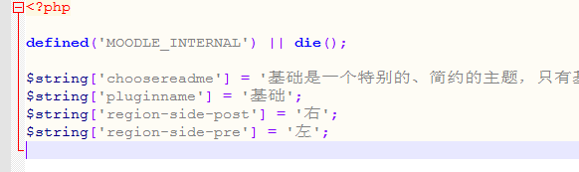
图 2-4 Moodle语言文件例子
Fig. 2-4 Moodle language file example
然后在界面引用时使用如下语句, 即可显示相应的文本:
print_string( “pluginname” );
或者, 将文本赋给变量, 如:
$pluginname =get_string( “pluginname” );
如果是开发一套新的Moodle语言包，那么就是将Moodle的英文语言包中的文本翻译成其他语言。如果只是对其中某些页面显示的文字不太满意，只需要找到对应的语言文件将其修改就可以了，还有一种更快的办法，使用关键字对lang目录进行全文检索，一次定位，快速修改。不过最好的方式还是使用Moodle开发人员工具中的调试功能，相关使用办法详见下文。

2.7 Moodle的开发人员工具
Moodle中有很多非常有用的专门针对开发人员开发的工具，在对Moodle进行二次开发的时候熟练的使用这些工具将会对开发效率起到事半功倍的效果，下面我将介绍我在开发时使用到的“调试”功能和“清除所有缓存”功能^{[47][48]}。如果需要用到其它的功能也可以自行进行测试。
（1）调试功能
如果用户在使用Moodle系统的时候突然弹出一些错误信息，会使得用户产生很大的疑惑，十分影响用户的使用体验，同时，这些错误信息会泄露WEB服务器的相关信息，给别有用心的黑客带来可乘之机。所以，Moodle系统的默认设置则是什么都不显示。但是，在某些时候，开发者或站点管理员需要查看足够完整的错误消息，因为需要通过这些错误信息来判断系统是否还在正常运行，在哪里出问题了，否则将很难定位问题的根源^{[49][50]}。所以，在对Moodle进行开发的时候最好开启调试功能，但是在正式使用的时候应当谨慎使用并尽量缩短使用时间。
调试功能在“管理>网站管理>开发>调试”中，调试功能的设置如图2-5所示。
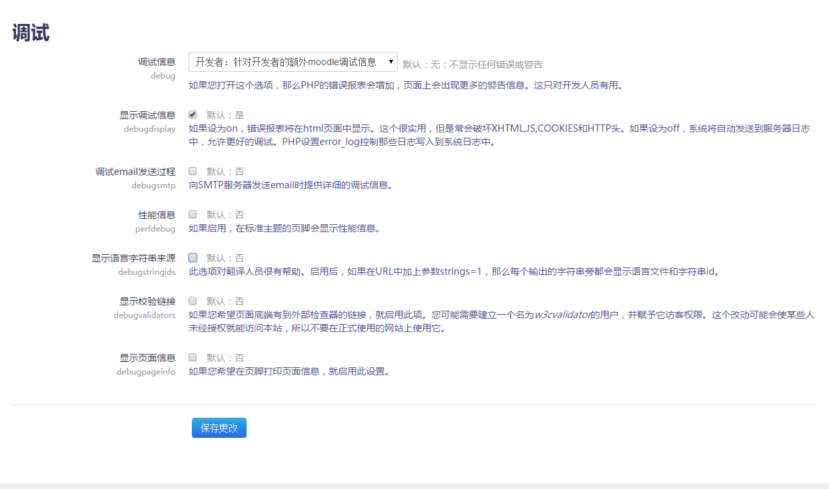
图 2-5 Moodle调试页面
Fig. 2-5 Moodle debug page
下表为调试选项的详细说明表：
调试功能 | 选项 | 说明
调试信息 | 无（默认值） | 不显示任何错误或警告
调试信息 | 最少 | 只显示致命的错误
调试信息 | 标准 | 显示错误、警告和注意
调试信息 | 所有 | 显示全部可能的PHP调试信息
调试信息 | 开发者 | 针对开发者的额外Moodle调试信息
显示调试信息 | 是（默认值） | 如果设为是，错误报表将在html页面中显示。这个很实用，但是常会破坏XHTML,JS,COOKIES和HTTP头。
显示调试信息 | 否 | 如果设为否，系统将自动发送到服务器日志中，允许更好的调试。PHP设置error_log控制那些日志写入到系统日志中。
调试email发送过程 | 是 | 向SMTP服务器发送email时提供详细的调试信息。
调试email发送过程 | 否（默认值） | 向SMTP服务器发送email时不提供详细的调试信息。
性能信息 | 是 | 在标准主题的页脚会显示性能信息。
性能信息 | 否（默认值） | 不在标准主题的页脚会显示性能信息。
显示语言字符串来源 | 是 | 此选项对翻译人员很有帮助。启用后，如果在URL中加上参数strings=1，那么每个输出的字符串旁都会显示语言文件和字符串id。
显示语言字符串来源 | 否（默认值） | 不显示语言字符串来源。
显示校验链接 | 是 | 如果您希望页面底端有到外部检查器的链接，就启用此项。您可能需要建立一个名为w3cvalidator的用户，并赋予它访客权限。这个改动可能会使某些人未经授权就能访问本站，所以不要在正式使用的网站上使用它。
显示校验链接 | 否（默认值） | 不显示校验链接。
显示页面信息 | 是 | 如果您希望在页脚打印页面信息，就启用此设置。
显示页面信息 | 否（默认值） | 不在页脚打印页面信息
在开发的时候建议“调试信息”使用“开发者模式”，这样在出现问题的时候Moodle可以提供针对开发者的额外Moodle调试信息。“显示调试信息”建议使用默认值“是”，在html页面中显示错误报表，虽然这样常会破坏XHTML，JS，COOKIES和HTTP头。 “调试email发送过程”、“性能信息”、“显示语言字符串来源”、“显示校验链接”和“显示页面信息”都使用默认值就可以了。
（2）清除所有缓存
Moodle会缓存主题、Javascript、语言字符串、已过滤的文本、RSS种子和许多其它已处理过的数据。这样的好处是当用户第二次访问时会直接使用缓存中的数据，极大的提高了访问速度。“清除所有缓存”功能会从服务器删除这些数据，并强制浏览器重新下载数据，从而看到由当前代码生成的最新数据。清空缓存并没有危险，但在服务器和客户端还没有处理完新信息和缓存好它们之前，网站可能会显得有点儿慢^{[51][52]}。
“清除所有缓存”功能在“管理>网站管理>开发>清除所有缓存”中。直接点击“清除所有缓存”的链接就可以将服务器上的缓存都清空了。

2.8 Moodle的主题介绍
Moodle的主题位于theme/ 目录下，这个目录主要存储站点的主题包，控制站点的样式。在修改Moodle主题或需要创建新的主题之前，必须先要了解一下Moodle主题的发展历史，因为Moodle每一个发展的阶段都会引入一些新的东西然后废弃一些旧的东西。接着会介绍Moodle中CSS的编写规则、CSS文件的存储位置等^{[53][54]}。

2.8.1 Moodle主题的发展中的重大变化
（1）Moodle 2.0 相对于Moodle 1.0的变化缩进
从Moodle 2.0开始，主题系统被重新设计，1.x版本的主题将全部不能用，最 主要的变化主要有以下几点：
1、 清晰和一致的CSS和IDs被定义在所有的页面中。
2、 使用layout文件描述了所有的页面。
3、 重新定义了渲染器，对于页面中相同的部分不需要添加两次代码，这样就使得页面设计起来变得很容易。
4、 介绍了添加JavaScript的标准方式。
5、 更容易控制图标和图片的显示。
6、 旧的“standard”主题被分成两个主题：第一个主题是‘base’，包含了必须的基本layout。第二个主题是‘standard’，包含了基本css，这个主题看起来和旧的“standard”主题一样。
7、 性能调节：系统所有的CSS文件都会被合并到一个文件中，所以CSS和JavaScript文件在编写的时候必须遵循最小化的原则，整个系统除了版本文件都被缓存了，只有管理员可以更新和清除这些缓存^{[55]}。
（2）Moodle 2.4 添加的新功能
1、系统默认发送HTML5的文档类型头，主题设计者必须强制使用XHTML的严格模式。
2、自从2.4版本开始，系统会自动发送X-UA-Compatible标记。
3、支持SVG图标。
（3）Moodle 2.5添加的新功能
添加了一个新名为“Clean theme”的基于Bootstrap的主题。
（4）Moodle 2.6添加的新功能
1、CSS3字体已经可以在插件和主题中使用。
2、聊天窗口可以使用bootstrapbase。
了解Moodle的主题的变化是十分有用的，例如，在测试的时候，很容易发现Moodle只有一个CSS文件，这是因为从2.0版本开始，所有的CSS文件都会被合并为一个CSS文件。只有了解这些Moodle主题的重大变化才能在遇到相关问题的时候不会一头雾水。

2.8.2 CSS文件相关介绍
（1）Moodle中CSS文件的存储位置
首先看CSS文件一般存贮在系统里的哪些目录：
1、主题默认的CSS文件
主题默认的CSS文件都存放于“\theme\themename\style\*.css”目录中，其中的themename指的是主题的名字，这个地方应该被主题的设计者使用。
2、插件默认的CSS文件
每一个插件都有它自己的styles.css文件，styles.css文件一般情况下仅仅包含关于这个插件的CSS代码，其它的CSS代码应该被放置在主题目录中。styles.css文件应该只是被对应的插件使用和修改，当然，styles.css文件也允许为特定的主题编写特定的CSS，最神奇的一点是，这不需要在代码中体现，一切都是自动的^{[56]}。
最后提醒一点，如果只是希望通过修改主题来达到改变网站的外观，那么应该仅仅在主题目录中添加CSS。
（2）Moodle核心CSS文件的组织方式
虽然一个主题的设计者完全的控制了CSS的创建和管理，但是请注意，系统默认也提供一个标准的非常清晰的CSS组织形式。第一个相关的文件是pagelayout.css，这个文件包含了一些系统必须的规则，不过这个文件不包含一些影响内容的规则。下一个文件是core.css，打开这个文件会看到到它包含了整个系统CSS的核心规则^{[57]}。
（3）在Moodle中如何写出高效的CSS
为了写出好的CSS，认真学习以下规则是非常重要的。
为了提高页面的加载速度，所有的CSS文件都会被合并到一个CSS文件中。这意味着须写出一个影响最小的CSS，Moodle要求在适当的时候使用类名^{[58]}。
关于 body标记的 CSS id和 classes,从2.0开始，body标记的ID就能够通过URI来设置了，例如，一个论坛的URI为'/mod/forum/view.php'，那么这个页面body标记的ID就是'#page-mod-forum-view'，这样就可以减少混乱和重复而直接通过ID来控制页面的显示。
除了上面所说的方法，还有一些方法可以用来对body的ID和classes进行定义：
1、如果js被设置为'jsenabled'，那么就可以通过js来添加一个class到body
2、'dir-rtl' 或 'dir-ltr'也能被添加到body类中，这依靠如下语言：rtl = right to left, ltr = left to right，这是定义文本的对齐方式的例子。
3、有一个类会被当前所使用的语言自动添加。例如：如果使用en_utf8，那么就会自动添加一个lang-en_utf8的类。
4、每个系统的wwwroot都会被添加为一个类，例如：http://sam.moodle.local/moodle/ 将会变成 '.sam-moodle-local—moodle'
5、如果当前的用户没有登录，那么'.notloggedin'类将被添加到body中。

2.8.3 Moodle主题的语言文件
语言文件上文已经介绍过了，在主题中，通常情况下需要为新主题创建一些标准的语言字符串。正常情况下，下面这些行是必须定义的。
$string['pluginname'] = 'Standard';
$string['region-side-post'] = 'Right';
$string['region-side-pre'] = 'Left';
$string['choosereadme'] = 'This theme is a very basic white theme, with a minimum amount of ';

2.8.4 Moodle主题中图片的使用介绍
在主题中使用图片是必须的，图片的使用分两种情况，第一种情况是在某个页面中使用新的图片；还有一种情况是，系统中默认已经有了某张图片并且在某些页面使用（例如logo），如何在显示的时候将相关图片给替换掉。不管是哪一种情况，下面几条是修改之前都必须先了解的^{[59]}：
（1）首先需要把主题中需要使用的图片放到主题文件的pix目录中。
（2）如果有需要，可以在pix目录中使用子目录。
（3）Moodle核心使用的图片都位于Moodle的pix目录
（4）Modules、blocks和其它插件也应存储图片到插件对应的pix目录。
下面先看看如何在Moodle的主题中使用新添加的图片。这里先添加imageone.jpg和imagetwo.png两张图片到pix目录下：
/theme/yourthemename/pix/imageone.jpg
/theme/yourthemename/pix/subdir/imagetwo.png
请注意，第一张图片是jpg图片，第二张图片是png而且在subdir子目录中。现在，可以以如下方式在layout文件中调用:
<img src="<?php echo $OUTPUT->pix_url('imageone', 'theme');?>" alt="" />
<img src="<?php echo $OUTPUT->pix_url('subdir/imagetwo', 'theme');?>" alt="" />
这里特别需要注意的是不要添加文件的后缀名，moodle会自动去识别它。在这个例子中，使用output类来输出图片的URL而不是直接写URL，这在Moodle中不是必须的，也可以直接写URL，但是这是非常有用的，遵守Moodle的规范会使主题的适应性更强。
上面说的是如何在layout文件中调用图片，那么下面来看如何在css中使用背景图片：
.divone {
background-image: url([[pix:theme|imageone]]);
}
.divtwo {
background-image: url([[pix:theme|subdir/imagetwo]]);
}
在这里使用一个Moodle的特殊标记pix:theme，通过这个特殊标记，可以直接输出图片的URL。在这里最需要注意的一件事情是，图片的扩展名从来都没有被使用，接下来将给出解释并说明如何重载图片。
在Moodle里可以很轻易的重载图片，例如，下面是两张需要重载的Moodle的核心图片：
/pix/moodlelogo.gif
/pix/i/user.gif
同时，需要准备两张需要替换的图片并存储到主题的目录下，路径如下：
/theme/themename/pix_core/moodlelogo.gif
/theme/themename/pix_core/i/user.gif
请注意，在这里创建了一个名为pix_core的目录，而且，文件名和相对路径都是相同的，非常酷的事情发生了，Moodle会自动寻找并替换原Moodle的核心图片而不管后缀名是什么，这就是为什么不添加后缀名的原因。这就意味着，如下例子也是会正常工作的：
/theme/themename/pix_core/moodlelogo.png
/theme/themename/pix_core/i/user.bmp
上面说的是对Moodle核心图片的替换，对Moodle中module图片的替换也是十分简单的，只需要创建一个pix_mod目录，在目录中添加需要替换的图片就可以了。

2.9 Moodle系统API研究
要对Moodle进行二次开发，Moodle中相关的API是绕不过去的坎，特别是一些基础的API，例如，只有了解Moodle的数据库操作API才能更好的从数据库获取Moodle的数据。

2.9.1 Moodle数据库操作API
Moodle中数据库定义在lib/dml/moodle_database.php中，可以直接打开moodle_database.php查看类中函数的定义和功能。在需要使用到数据库的地方，只要先输入global $DB;就可以访问到数据库管理类了，所有对数据库的访问都是通过全局对象$DB来操作^{[60]}。下面以几个简单的例子来说明一下对数据库的操作。
获取user表的数据：
获取数据经常用到的有两种方式：1、使用get_record函数。2、使用get_record_sql函数。
下面先介绍如何使用get_record函数，get_record函数原型如下：$DB->get_record($table, array $conditions, $fields='*', $strictness=IGNORE_MISSING) 。第一个参数为除去前缀的需要获取数据的数据库表名；第二个参数为获取的条件，可以直接理解为原始SQL语句中的where之后的部分，这部分使用数组参数来实现；第三个参数为获取的数据域，默认情况下可以使用默认值；第四个参数有三种可能IGNORE_MISSING、IGNORE_MULTIPLE和MUST_EXIST，一般使用默认值IGNORE_MISSING就好，IGNORE_MISSING的意思是返回错误和调试信息。这样有利于问题的排除。get_record函数的使用示例如下：
$user = $DB->get_record('user', array('id'=>'1'));
$user = $DB->get_record('user', array('firstname'=>'Martin', 'lastname'=>'Dougiamas'));
下面介绍通过get_record_sql函数获取数据，通过get_record_sql函数获取数据最重要的一点是数据表名要用花括号括起来，第一个参数直接写SQL语句就可以了，第二个参数就是条件：
$user = $DB->get_record_sql('SELECT * FROM {user} WHERE id = ?', array(1));
了解完以上信息，应该就可以获取数据库中的所有数据了。下面再简要介绍一下数据插入、数据更新和数据删除的例子。
数据插入：
$tag_link->tagid = $data->multitagmy[$x];
$tag_link->link_name = 'mdl_course';
$tag_link->link_id = $newcourseid;
$DB->insert_record('table_name',$tag_link,true);
数据更新：
$DB->update_record('table_name',array('id'=>$tagmy->id,'num'=>$num));
数据删除：
$DB->delete_records("table_name", array("link_name" => 'mdl_course', "link_id" => $courseid));

2.9.2 Moodle表单操作API
Moodle表单API的使用相对来说比数据库操作的API复杂一点，首先需要包含数据库表单API的定义文件（位于“$CFG->libdir/formslib.php”），因为这个类不是默认包含的，然后才能通过继承moodleform类来现实对Moodle表单API的操作和使用。下面先以一个例子来说明Moodle表单API的使用。
先建立一个名为simplehtml_form.php的文件，通过继承moodleform类来实现一个名为simplehtml_form的新类，文件的内容如图2-6所示：
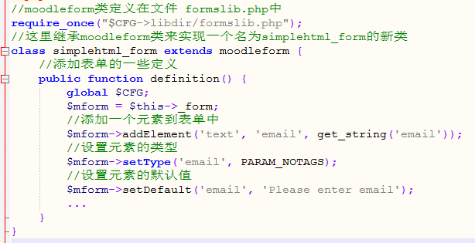
图 2-6 simplehtml_form.php文件代码
Fig. 2-6 simplehtml_form.php file code
上图所示代码定义了一个名为simplehtml_form的类，这个类中的definition方法向表单中添加了一个名为email的文本输入框，输入框的默认值为“Please enter email”。下面将在另一个页面show_simplehtml_form.php中调用并simplehtml_form类中定义好的表单并且添加表单的处理流程。
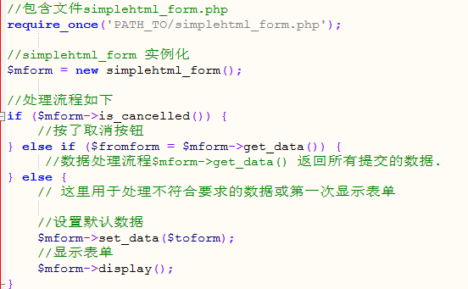
图 2-7 show_simplehtml_form.php文件代码
Fig. 2-7 show_simplehtml_form.php file code
上图所示代码为form表单的显示和处理代码。如果没有提交任何数据则会进入最后一个else显示表单；如果点击取消按钮则会进入第一个if里的流程；如果提交了数据，则会进入第二个if流程，通过$mform->get_data()可以获取所有通过表单提交的数据。
通过前面的介绍，已经将Form表单的基本流程介绍完成，下面来看一些常见的Form元素和常用函数，后面开发的时候会用到对应的代码和函数。
基本的form元素如下：
Form元素 | 释义
button | 按钮
checkbox | 多选复选框
radio | 单选按钮
select | 下拉单选框
multi-select | 下拉多选框
password | 密码输入框
hidden | 隐藏
text | 文本框
textarea | 大段文本输入框
定制的Form元素特别多，本文只介绍常用的Form元素，这里主要介绍两种常用的文件上传元素filepicker和filemanager，filepicker是单个文件的上传函数，filemanager这个是多个文件同时上传的上传函数。filepicker的使用示例代码如下：$mform->addElement('filepicker', 'read', 'wepeng', null, self::attachment_options($forum))，只需要添加这么短短的一行代码，就可以实现文件的上传，而且还默认实现了文件拖拽的等功能^{[61]}。
常用的函数如下：
addElement：这个函数应该是用得最多的，只要需要在form中添加元素就必须使用到它，在这个函数里，甚至还可以指定输入文本的最大长度，例如：$mform->addElement('text', 'subject', get_string('subject', 'forum'), 'size="48"')，这里就指定了文本的最大长度为48个字符。
add_action_buttons：这个函数是用来添加按钮的，可以添加有“确定”和“取消”选项的按钮，也可以添加一个只有“确定”选项的按钮。
setDefault：这个函数可以用于设置select等元素的默认值。
disableif：这个函数根据条件控制某些元素或某一组元素是否显示，这情况相对复杂的情况下是非常有用的。
addRule：这个函数可以添加服务器端或客户端的限制，例如限制只能输入E-mail。

2.10 本章小结
本章主要介绍了Moodle系统的特点、系统架构、主要功能、平台的功能结构、目录结构、语言包的二次开发、开发人员工具、主题的二次开发和系统API结构等。通过本章的介绍，应该已经具备了对系统进行二次开发的能力。

第三章 概要设计

3.1 功能模块设计
根据部队对学平台的要求，系统主要有“课程模块”、“考试模块”、“台账模块”和“用户模块”构成，这些模块的相关衔接构成独特的智能学习管理机制。
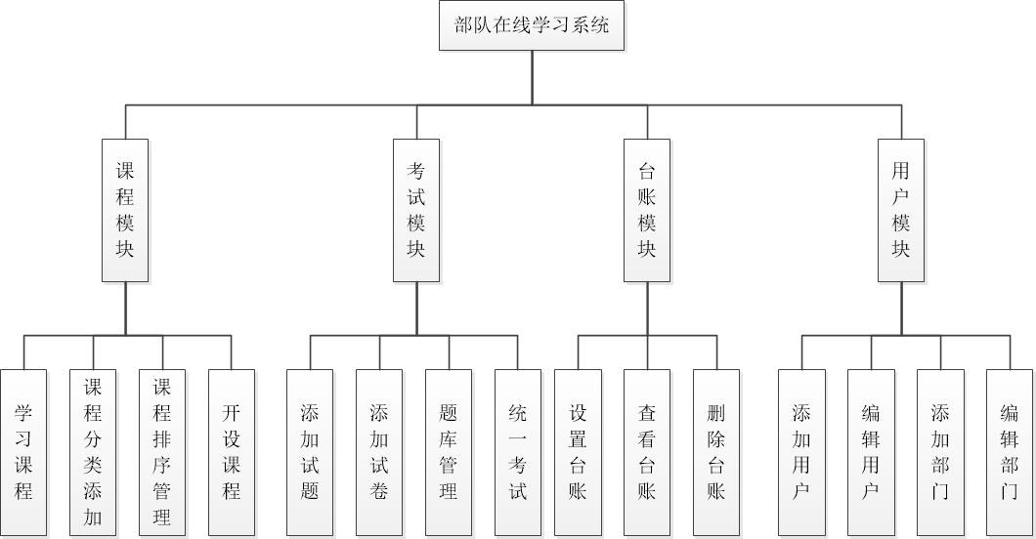
图 3-1部队在线学习系统系统架构图
Fig. 3-1 Force online learning system architecture
1、用户模块。提供用户注册和组织架构管理的功能，同时，用户可以对自己的基本信息进行修改。
2、课程模块。以课程为主线，以学员为中心，课程间穿插问题讨论、课后作业、阶段测试等辅助教学手段。学习过程中学员可进行心得发表、发帖提问、做个人笔记。
3、考试模块。分为过关测试和认证考试，过关测试主要穿插在课程中，用于检验一个阶段的学习成效，采用随机出题模式，确保检验的真实性。认证考试就是综合类的统一考试，分为结课考试和结业考试，考试通过后系统就会自动授予结课结业证书，同时给予相应的岗位资格认证，未能通过则需要对课程进行重修。
4、台帐模块。台帐将学习内容与过程建立联系，智能跟踪学习过程中产生的信息，智能分析学习态度，直观地体现学习的过程和学习进度，破解教育形式化、台账化难题。

3.1.1 用户模块设计
1、添加用户流程如图3-2所示。
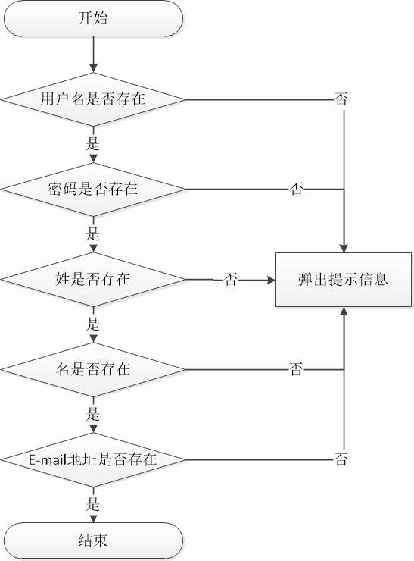
图 3-2添加用户流程图
Fig. 3-2 add user flow chart
2、编辑用户流程如图3-3所示：
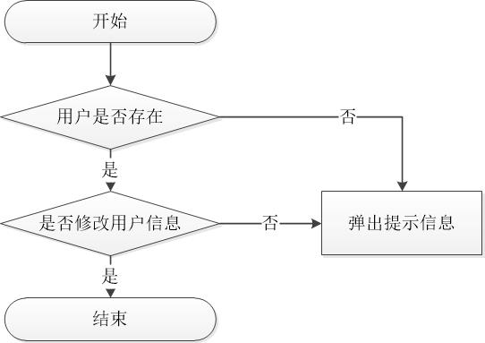
图 3-3编辑用户流程图
Fig. 3-3 edit user flow chart

3、添加部门流程如图3-4所示：
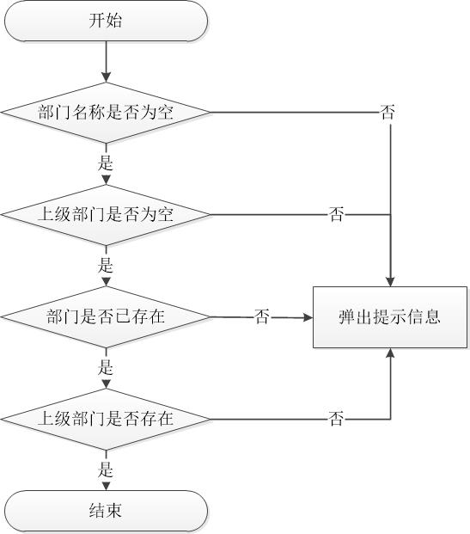
图 3-4添加部门流程图
Fig. 3-4 add department flow chart
4、编辑部门流程如图3-5所示：
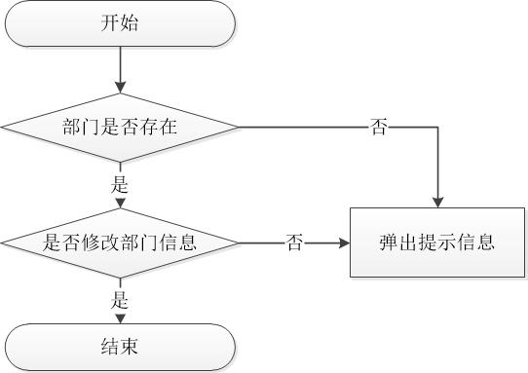
图 3-5编辑部门流程图
Fig. 3-5 edit department flow chart

3.1.2 课程模块设计
1、课程分类添加流程如图3-6所示：
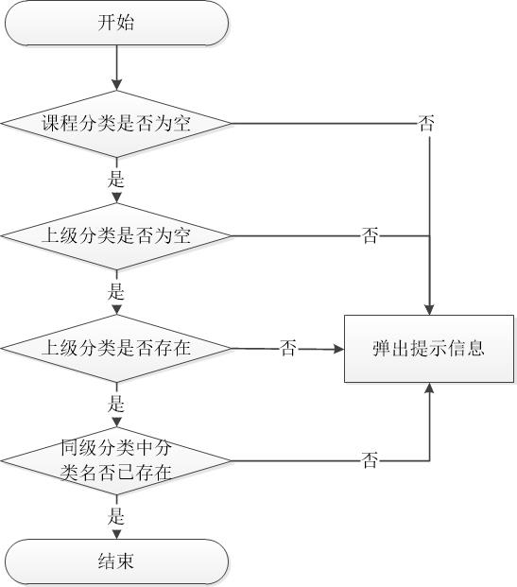
图 3-6课程分类添加流程图
Fig. 3-6 course classification add flow chart
2、课程排序管理流程如图3-7所示：
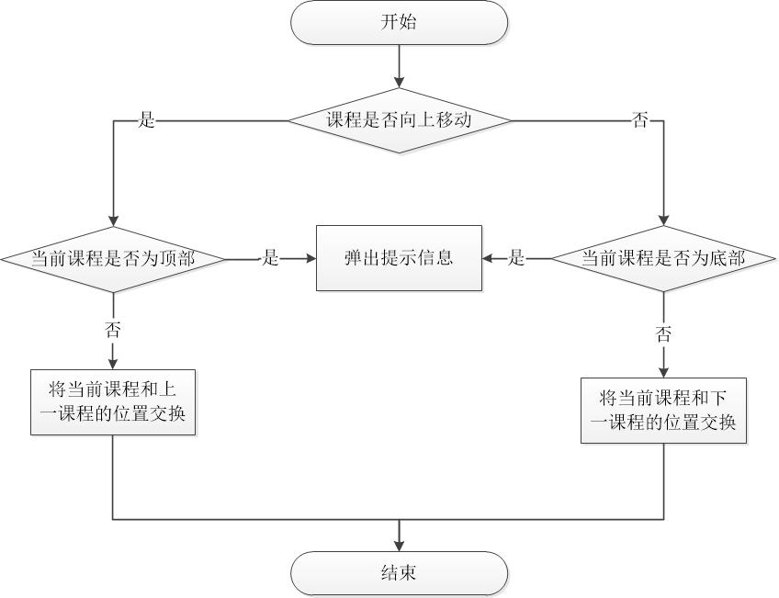
图 3-7课程排序管理流程图
Fig. 3-7 Course scheduling management flow chart
3、学习课程流程如图3-8所示：
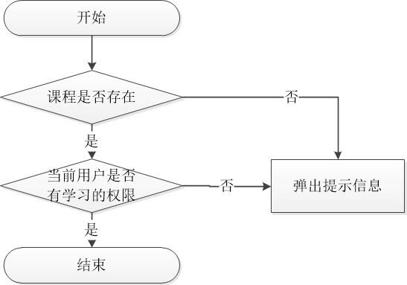
图 3-8学习课程流程图
Fig. 3-8 learning curriculum flow chart

3.1.3 考试模块设计
1、统一考试流程如图3-9所示：
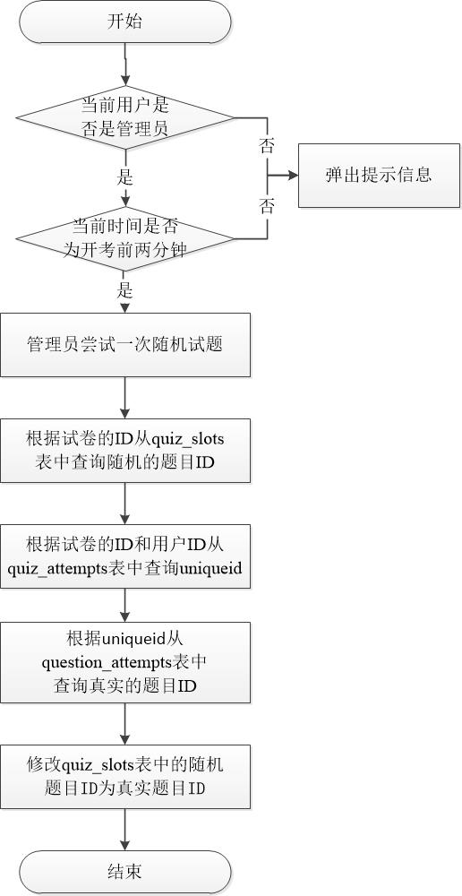
图 3-9统一考试流程图
Fig. 3-9 Unified examination flow chart
下面对上面的流程图进行详细的说明，这里先假设当前用户的userid为2，试题的quizid为3。
（1）管理员登录系统，设置一套试题，试题中的题目全部为随机试题并设置试题的考试时间。
（2）管理员在开考前两分钟登录系统，看到生成统一考试按钮，点击按钮，调用系统默认流程模拟一次考试，通过随机试题生成一套考过的试题。系统默认流程首先是进行一系列的判断，例如权限、角色和时间之类的，最重要的是quiz模块下的attempt.php文件（完整路径为“\mod\quiz\attempt.php”）中存在一个$accessmanager的变量， $accessmanager变量是用于是否可以进行考试的时间判断。接着Moodle系统默认会将试卷根据管理员的设置从数据中随机的抽取试题进行分页显示，这个功能是通过$attemptobj->get_slots($page)这个函数函数实现的。下面要做的就是将$accessmanager变量加上120秒之后直接调用$attemptobj->get_slots()函数就可以了。
（3）查询quiz_slots表中存储的随机试题的题目。现在就查询quizid为3的列，查询语句为select * from mdl_quiz_slots where quizid=3。假设根据查询结果找到对应的题目的对应questionid为9；
（4）找到quiz_slots表和quiz_attempts表的关联列uniqueid。这套试题的第一个用户考过一次之后会在quiz_attempts表中生成记录，在表中查询userid为2和quiz为3的列，查询语句为select * from mdl_quiz_attempts where userid=2 and quiz=3。假设根据查询结果得到uniqueid为18；
（5）找到随机生成的考试题目。在question_attempts表中找到questionusageid为18的列，查询语句为select * from mdl_question_attempts where questionusageid=18。假设得到列中的questionid为5.
（6）生成统一考试试题。修改quiz_slots表中的questionid列为上一步获得的5。

2、添加试题流程如图3-10所示：
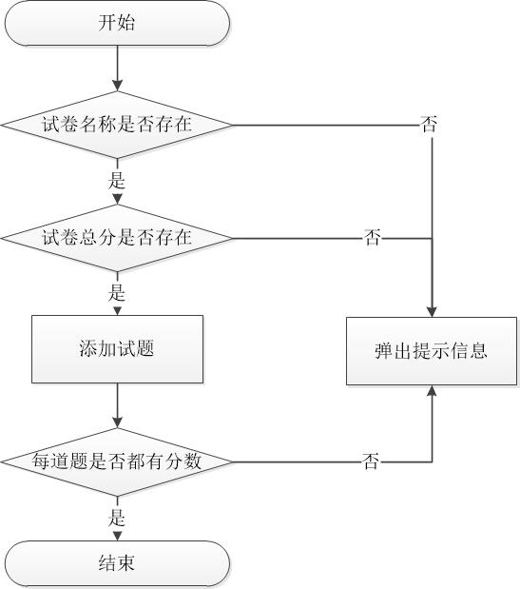
图 3-10添加试题流程图
Fig. 3-10 Add test flow chart

3.1.4 台账模块设计
1、设置台账流程如图3-11所示：
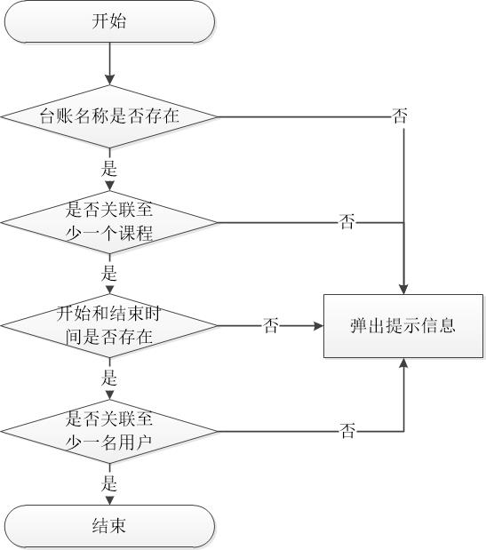
图 3-11 设置台账流程图
Fig. 3-11 set the ledger flow chart

2、查看台账流程如图3-12所示：
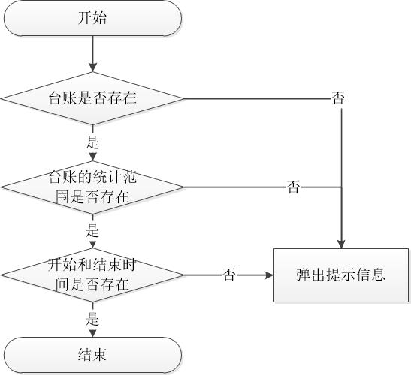
图 3-12 查看台账流程图
Fig. 3-12 check ledger flow chart
3、删除台账流程如图3-13所示：
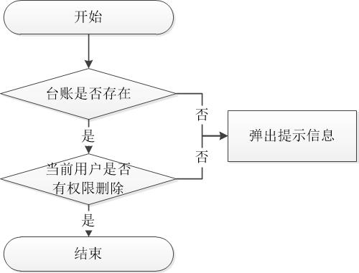
图 3-13删除台账流程图
Fig. 3-13 delete ledger flow chart

数据库设计
数据库设计在概要设计中的重要性不言而喻，一个好的数据库设计能极大的提升系统的性能和稳定性，简化程序的操作，加快项目的开发进度。

ER图设计
ER图描绘了显示物体的概念模型，它展示了系统内部实体之间的相互联系，并列出了实体所包含的属性。ER图由实体、属性、联系等基本的要素构成。图3-14给出了系统的ER图。
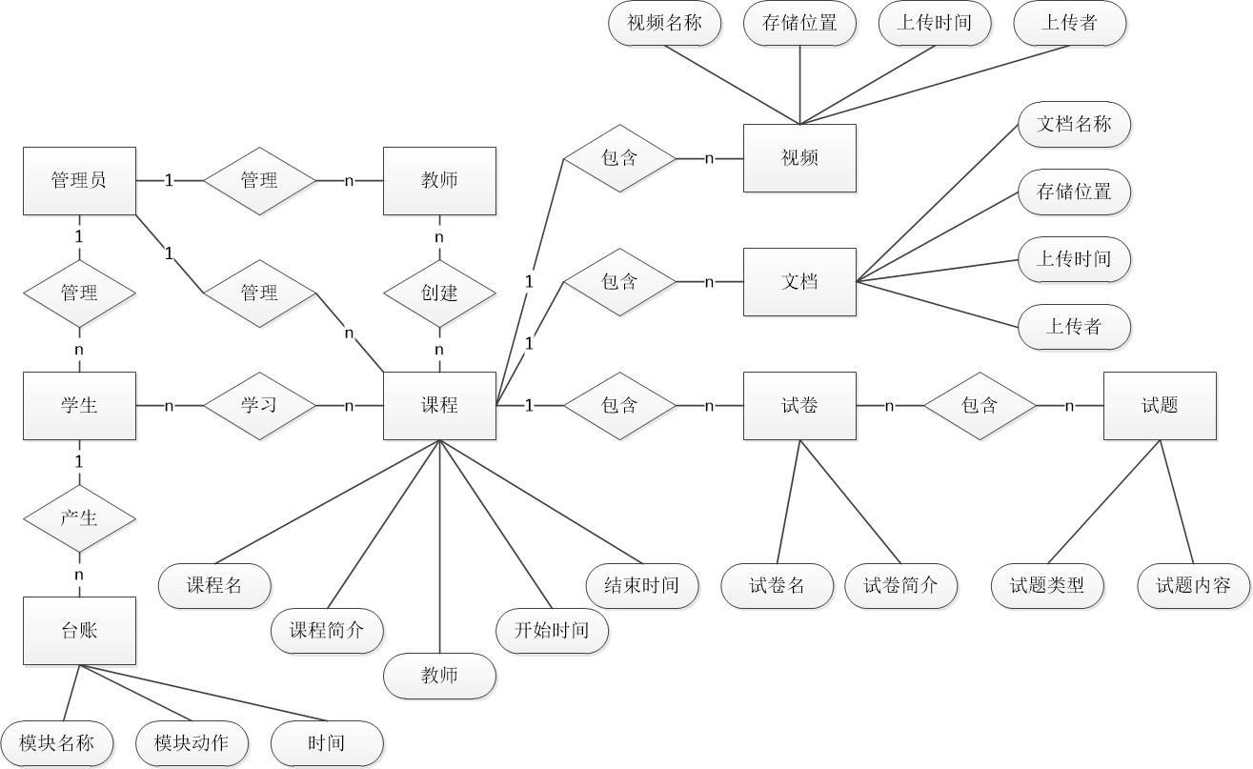
图 3-14 系统ER图
Fig. 3-14 system ER chart

数据表设计
根据数据库概念模型设计，本系统需管理的数据对象分别可用二维关系表来表示，下面列出几个重要的核心表。
表3-1 数据字典表
Table 3-1 data dictionary table
序号 | 注释 | 字典表名称（不包含表前缀）
1 | 组织架构表 | org
2 | 组织机构与用户关联表 | org_link_user
3 | 试卷表 | quiz
4 | 存储试题中问题所属的页面和页面中问题的位置 | quiz_slots
5 | 存储用户的每一次考试的记录 | quiz_attempts
6 | 存储每一次考试记录的问题记录 | question_attempts

- 组织架构表（org），如表3-2所示。
表3-2 组织架构表
Table 3-2 organizational structure table
列名： | 释义 | 备注
id | 组织机构编号（主键）
name | 组织机构名称
level | 组织机构中该节点的级别
lft | 树形结构中该节点的左值
rgt | 树形结构中该节点的右值
rank | 同父节点且级别相同的节点中该节点的排名
parent | 树形结构中该节点的父节点ID

- 组织机构与用户关联表（quiz），如表3-3所示。
表3-3组织机构与用户关联表
Table 3-3 organization and user association table
列名： | 释义 | 备注
id | 关联编号（主键）
org_id | 组织机构编号
user_id | 用户ID

- 试卷表（quiz），如表3-4所示。
表3-4试卷表
Table 3-4 test paper table
列名： | 释义 | 备注
Id | 标准的Moodle主键
course | Quiz是课程的某一部分 | 外键
name | Quiz名
intro | Quiz的介绍（文本）
introformat | Quiz的介绍（HTML）
timeopen | Quiz开始的时间（0意味着不限制）
timeclose | Quiz结束的时间（0意味着不限制）
timelimit | Quiz考试的时间限制，单位为秒
overduehandling | 考试时间超时的动作，'autosubmit'（时间到会自动提交）, 'graceperiod'（不能再答题,但可以在规定的时间内提交。） 或 'autoabandon'.（必须在时间到之前提交否则作废。）
graceperiod | 超过多长时间之后依然允许提交，单位为秒。  （overduehandling列设置）
preferredbehaviour | 题目行为：学生可以和此测验中的题目有多种交互方式。例如，您可能希望学生输入每道题的答案后再提交整个测验，然后才评分和显示反馈。那么就应该用“延迟反馈”模式。再比如，您可能希望学生在答题过程中每题都提交一下，并获得立即的反馈；如果他们没有答对，还有机会再次尝试，但只能得到较低的分数。那么就应该用“交互式多次尝试”模式。它们大概是通常情况下用的最多的两种模式。  "interactive"：交互式多次尝试  "immediatecbm"：立即反馈（支持CBM）  "immediatefeedback"：立即反馈  "adaptivenopenalty"：自适应模式（无罚分）  "deferredcbm"：延迟反馈（支持CBM）  "adaptive"：自适应模式  "deferredfeedback"：延迟反馈（默认）  注：CBD是Certainty Based Marking的简称。
canredoquestions | 允许学生重做已完成的试题
attempts | 一个学生允许尝试的最多次数
attemptonlast | 随后的尝试是显示先前的选择和答案还是一个新的尝试
Grademethod  （评分办法） | 当允许学生多次参加测验，提交了多份试卷时，可以用下面方法计算最终成绩：  所有试卷中的最高分（QUIZ_GRADEHIGHEST）  所有试卷的平均分（QUIZ_GRADEAVERAGE）  第一次答题（其它次都被忽略）（QUIZ_ATTEMPTFIRST）  最后一次答题（其它次都被忽略）（QUIZ_ATTEMPTLAST）
decimalpoints | 成绩里小数的位数
questiondecimalpoints | 此设置决定在显示每道题的成绩时，小数点后保留几位小数。
reviewattempt | 当用户回顾试卷或看测验报告时，这些选项可以控制用户能看到什么信息。通过mod_quiz_display_options 类解码，由“刚刚答完”的意思是答完题目后的两分钟内。“晚一些，但测验仍然开放”的意思是答完2分钟后到测验关闭的这段时间。“测验关闭后”指的是已经过了测验关闭时间的时候。如果测验没有设定关闭时间，此状态不会生效。
reviewcorrectness | 回顾设置
reviewmarks | 回顾设置
reviewspecificfeedback | 回顾设置
reviewgeneralfeedback | 回顾设置
reviewrightanswer | 回顾设置
reviewoverallfeedback | 回顾设置
questionsperpage | 对于题目较多的测验，可以通过限制单页内题目个数，而将整个测验分成数页。向测验添加题目的时候，分页标记会根据此设置而被自动添加。当然，您也可以在编辑页面时，手动调整页面的分割。
navmethod | 当启用顺序答题时，学生必须按试卷指定的顺序进行答题，既不能跳转回到前面已经作答的页面，也不能跳过某些页面去回答后面的题目。
shuffleanswers | 哪些问题是随机的（需要题目类型支持）
sumgrades | 每道题目的分数总和
grade | 总分的百分比
timecreated | 创建的时间
timemodified | 最后修改的时间
password | 如果设置了密码，那么学生必须输入此密码才能开始测验。
subnet | 可以只允许局域网或Internet的某个子网访问测验。只需用逗号分隔若干个完整或不完整的IP地址。有监考的考试可以使用此功能，来确保只有在指定地点的人可以访问此测验。限制哪些IP地址能进行考试，这个功能需要address_in_subnet功能
browsersecurity | 如果选择了“全屏幕弹出窗口（JavaScript保障安全）”，只有学生使用启用了JavaScript的web浏览器时，测验才会启动，测验显示在一个全屏幕的弹出窗口中，覆盖所有其它窗口，没有导航控件，会尽可能地阻止学生使用拷贝/粘贴之类的功能。
delay1 | 第一次和第二次尝试之间必须间隔的秒数。
delay2 | 第二次和接下来的尝试之间必须间隔的秒数。
showuserpicture | 是否在attempt.php和review.php中显示用户的图片。
showblocks | 那些blocks将会attempt.php和review.php中显示。
completionattemptsexhausted | 完成尝试设置
completionpass | 完成尝试设置

- 问题位置表（quiz_slots），如表3-5所示。
表3-5 问题位置表
Table 3-5 problem location table
列名： | 释义 | 备注
id | 标准的Moodle主键
Slot | 试题里问题的位置，例如question_attempts.slot.
Quizid | 外键quiz.id
Page | 这个问题显示在那一页，如果n显示在p页，那么n+1必须显示在p或p+1页。
requireprevious | 当设置为1的时候，前面的问题必须先回答才能回答本题。
questionid | 外键question.id
maxmark | 这个问题有多少分

- 尝试记录表（quiz_attempts），如表3-6所示。
表3-6尝试记录表
Table 3-6 attempt record table
列名： | 释义 | 备注
Id | 标准的Moodle主键
Quiz | 外键quiz.id
Userid | 用户ID
Attempt | 学生尝试这份试卷的次数（某一次）
Uniqueid | 外键question_usages，标识userid和attempt
layout | Layout文件
Currentpage | 答题的页面
Preview | 回顾设置
state | 这次尝试的状态：'inprogress', 'overdue', 'finished' or 'abandoned'.
timestart | 开始的时间
Timefinish | 提交的时间
timemodified | 修改的时间
Timecheckstate | 下一次quiz cron将检查考试状态的改变，NULL意味着永不改变。
sumgrades | 考试的总分

- 尝试问题记录表（question_attempts），如表3-7所示。
表3-7 尝试问题记录表
Table 3-7 try problem table
列名： | 释义 | 备注
id | 标准的Moodle主键
questionusageid | 试题使用id,等于uniqueid，标识使用过的某一道题 | mdl_quiz_attempt里uniqueid外键，和slot字段可唯一标识用户使用过的某一道题
slot | 题目在试卷里的位置
behaviour | Manualgraded手动评分, deferredfeedback自动评分

开发环境概述
- 服务器端
服务器操作系统：CentOS
数据库服务器：MariaDB
Web服务器：Apache
- 客户端
操作系统：Windows XP、Windows 7、Windows 10、CentOS
浏览器：IE 10、Firefox、Chrome
- 主要开发工具
数据库管理工具：Navicat、PHPMyAdmin
PHP编辑器：Notepad++、PHPStorm
调试工具：Xdebug
由于Moodle使用了大量Linux内核操作系统的特性，所以Moodle在Linux内核和操作系统下运行会比在Windows操作系统下运行快很多，所以服务器的操作系统使用CentOS，开发环境会同时使用CentOS和Windows两种，Web服务器使用Apache和PHP，数据库使用MariaDB。

3.4 本章小结
本章先是介绍了部队在线学习系统的功能模块和数据库设计，接着对软件的开发环境进行了介绍，为下一章的系统实现打下了坚实的基础。

第四章 系统的实现

4.1 用户模块的实现

4.1.1 用户登录
1、系统登录界面
系统的登录界面效果如图4-1所示：
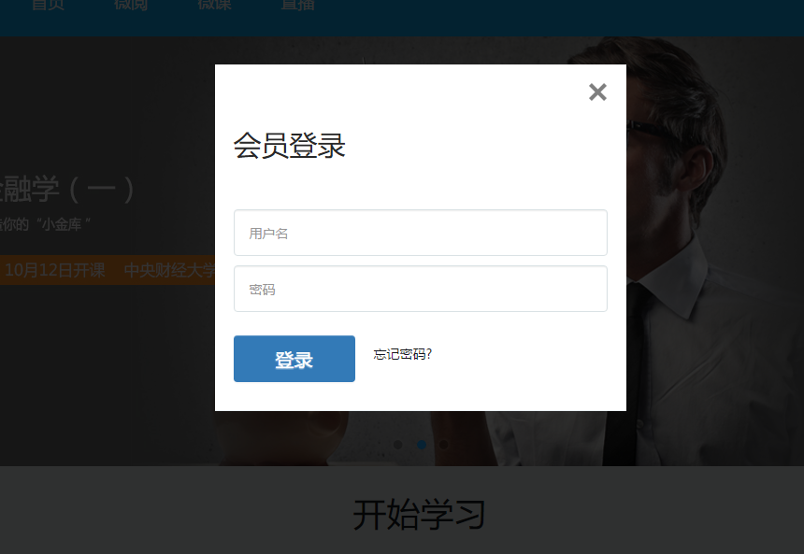
图 4-1 用户登录界面
Fig. 4-1 user login interface
这里主要采用弹出窗口的形式来实现，这种实现效果相对来说更简单更方便，系统的核心代码如下：
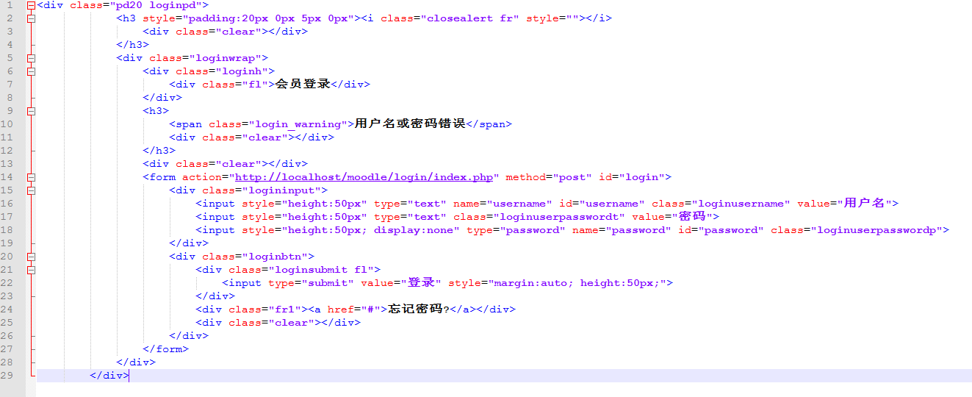
图 4-2 用户登录界面核心代码
Fig. 4-2 user login interface code
2、系统主界面
用户登录系统后会看到如图4-3所示的系统主界面：
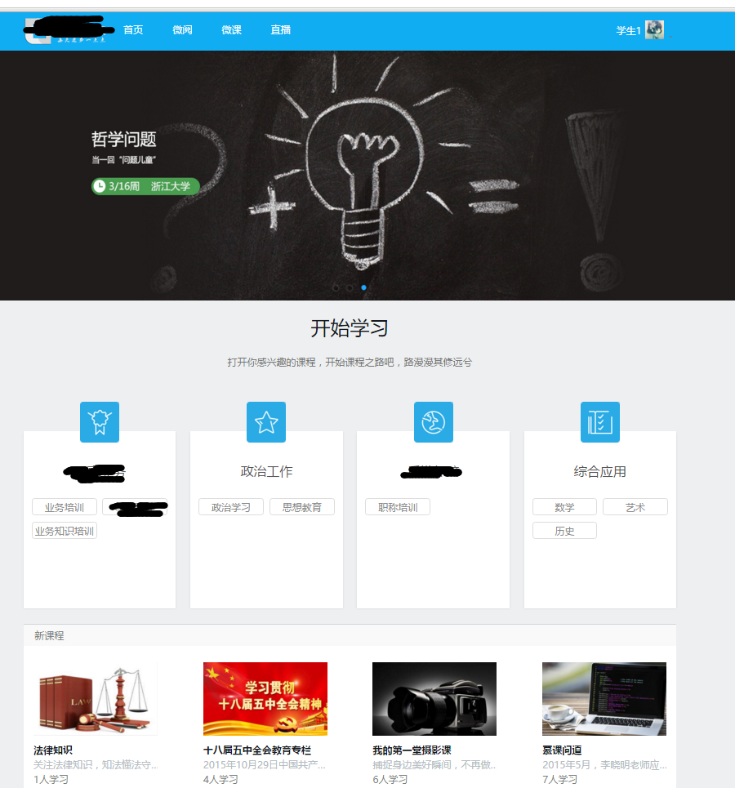
图 4-3 系统主界面
Fig. 4-3 the main interface of system
系统的主界面简洁大方，不仅突出了各类专题并简要的显示了课程的分类和最新上传的各类课程。

4.1.2 组织架构显示
1、组织架构的显示界面如图4-4所示
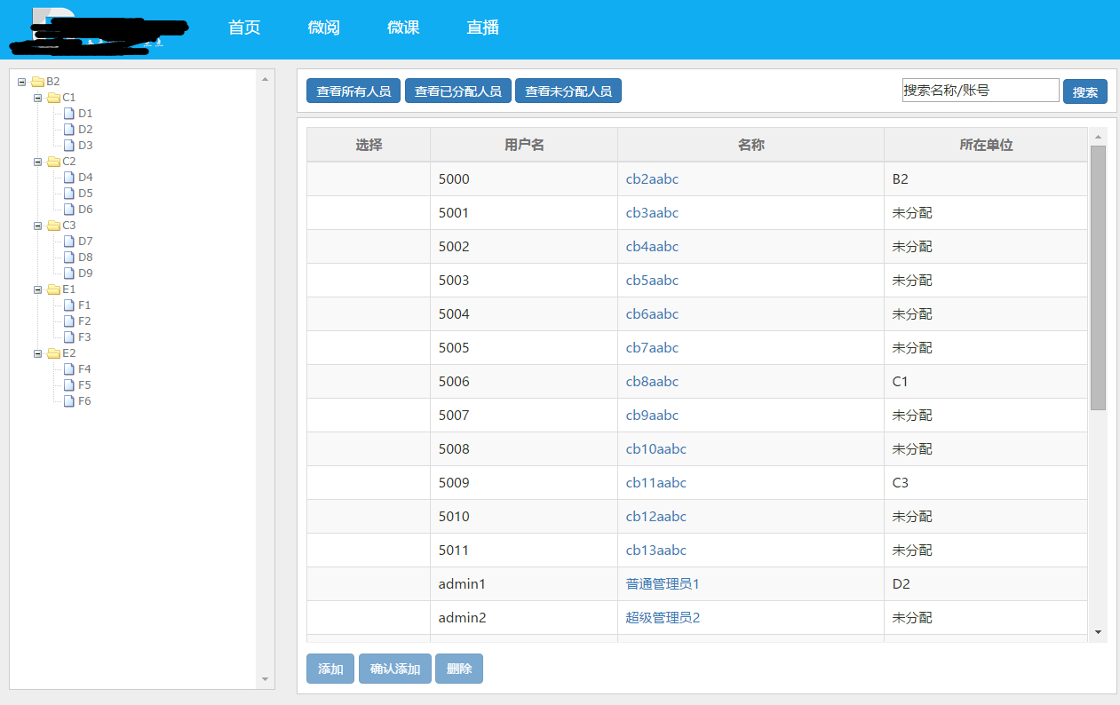
图 4-4 组织架构首页截图
Fig. 4-4 Organization Home Page Screenshots
组织架构的显示是整个组织架构中使用得最多的一个部分，它使用了预排序遍历树算法来实现，提升整个系统的速度。
2、核心代码如图4-4所示：
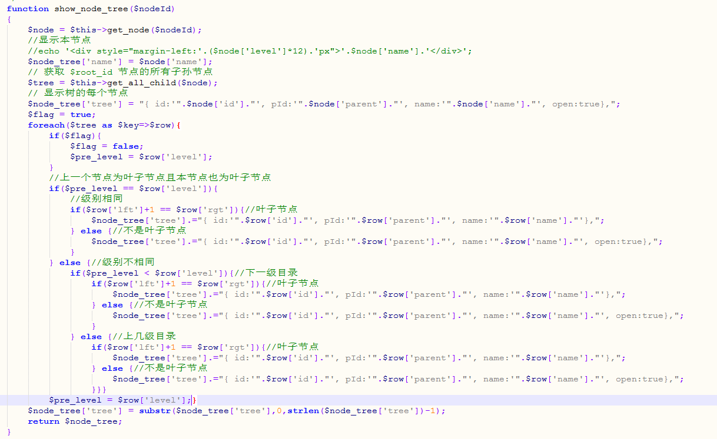
图 4-5 组织架构显示代码
Fig. 4-5 show organizational structure code

4.1.3 添加新部门
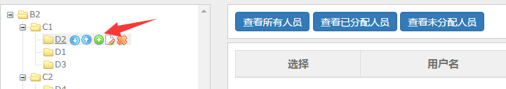
图 4-6 填写新部门
Fig. 4-6 add new department
添加新节点需要在将要添的子部门的部门按钮上点加号，就可以添加一个子部门，部门添加成功后在再修改部门的名称。
从后台来看，程序首先判断当前需要添加的节点是平行节点还是子节点，由于用户不想有太多的选择，系统界面上默认只提供添加子节点的功能；接着将所有左节点的值大于当前节点左节点值的节点的左值都加2；然后将所有右节点的值大于当前节点右节点值的节点的右值都加2，最后插入当前节点，当前节点的左值为前一节点右值加1，右值为前一节点的右值加2。插入完成之后返回当前插入节点的ID。相关实现的核心代码如图4-7所示：
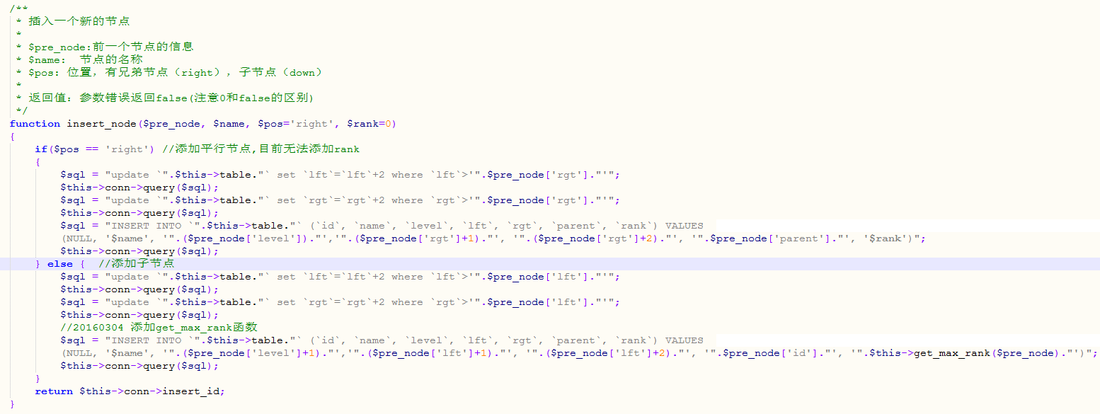
图 4-7 填写新部门核心代码
Fig. 4-7 Add New department code

4.1.4 为部门添加用户
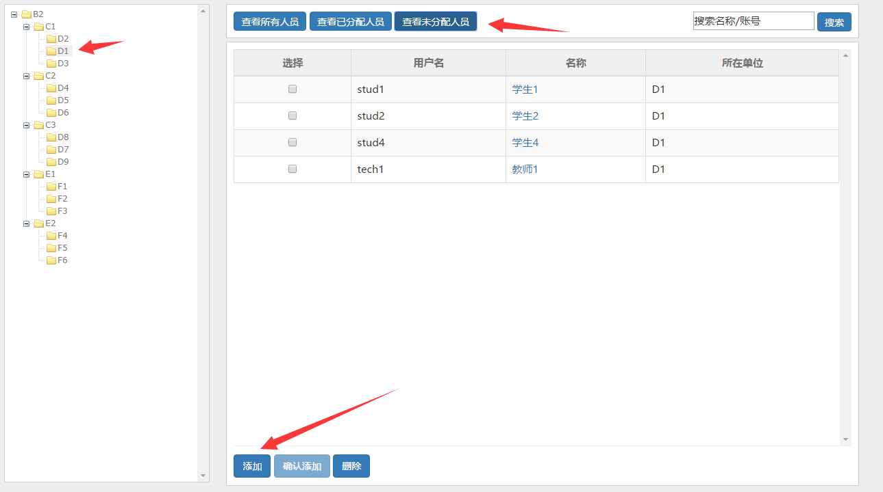
图 4-8 为部门添加用户
Fig. 4-8 add new user to department
管理员为某个部门添加新用户，需要登录系统，进入组织架构界面，在组织架构里点击相应的部门，再点击添加新用户按钮，这样系统就会从Moodle系统的User表中获取当前的用户列表，然后过滤掉已经有所属部门的用户，列出系统中所有的未分配用户，在这里还可以按照用户名进行升序或降序的排序，最后管理员选择对应的用户再点击添加，图4-9所示为部门添加用户的核心代码。
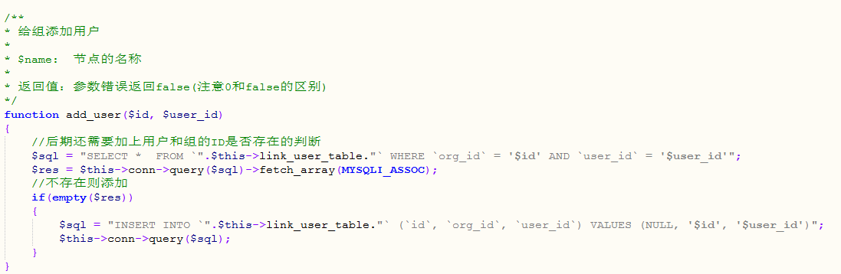
图 4-9 为部门添加用户核心代码
Fig. 4-9 add new user to department code

4.2 课程模块的实现

4.2.1 课程分类的显示
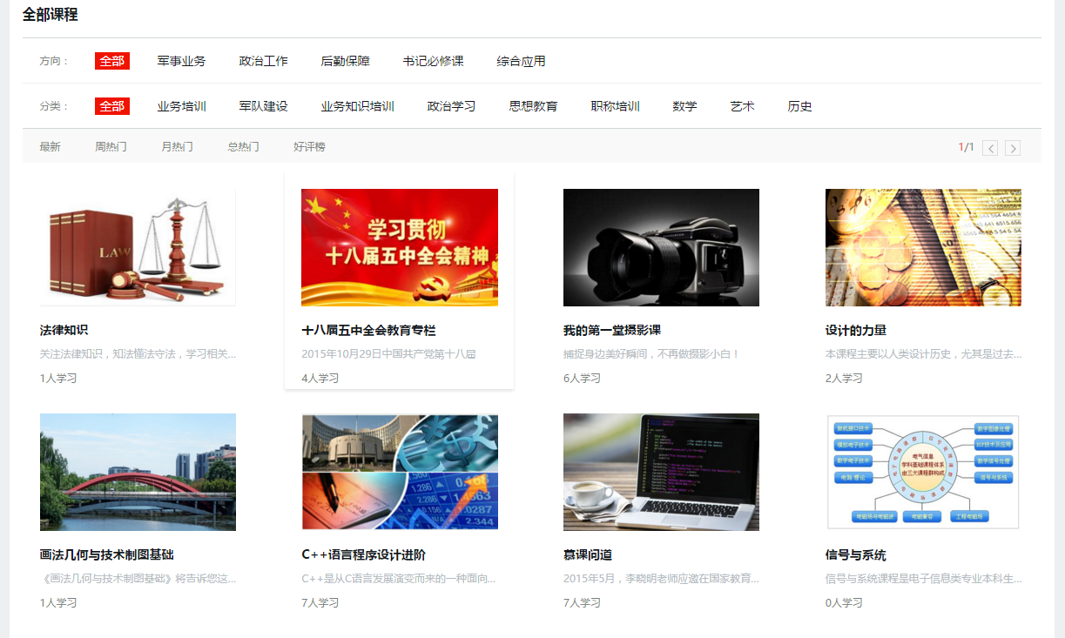
图 4-10 课程分类的显示
Fig. 4-10 show course classification

4.2.2 课程首页的显示
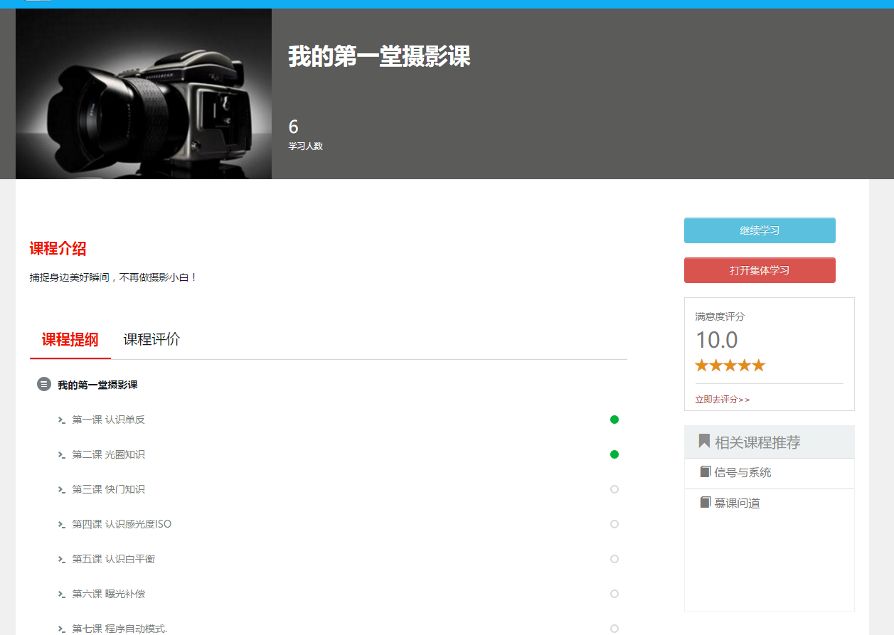
图 4-11 课程首页的显示
Fig. 4-11 show course index

4.2.3 课程学习
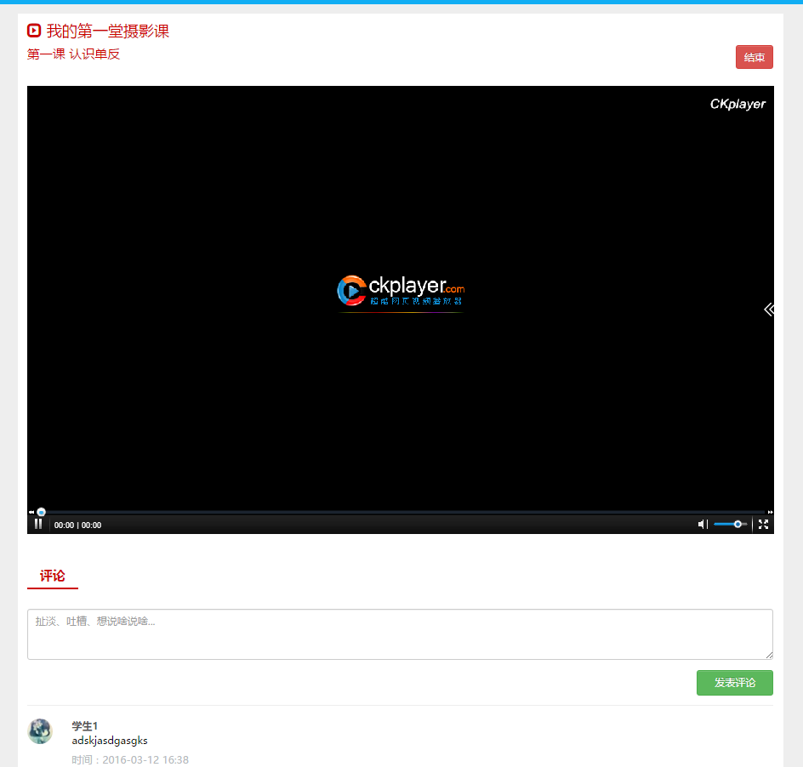
图 4-12 课程学习的显示
Fig. 4-12 show study course

4.3 考试模块的实现

4.3.1 考试界面
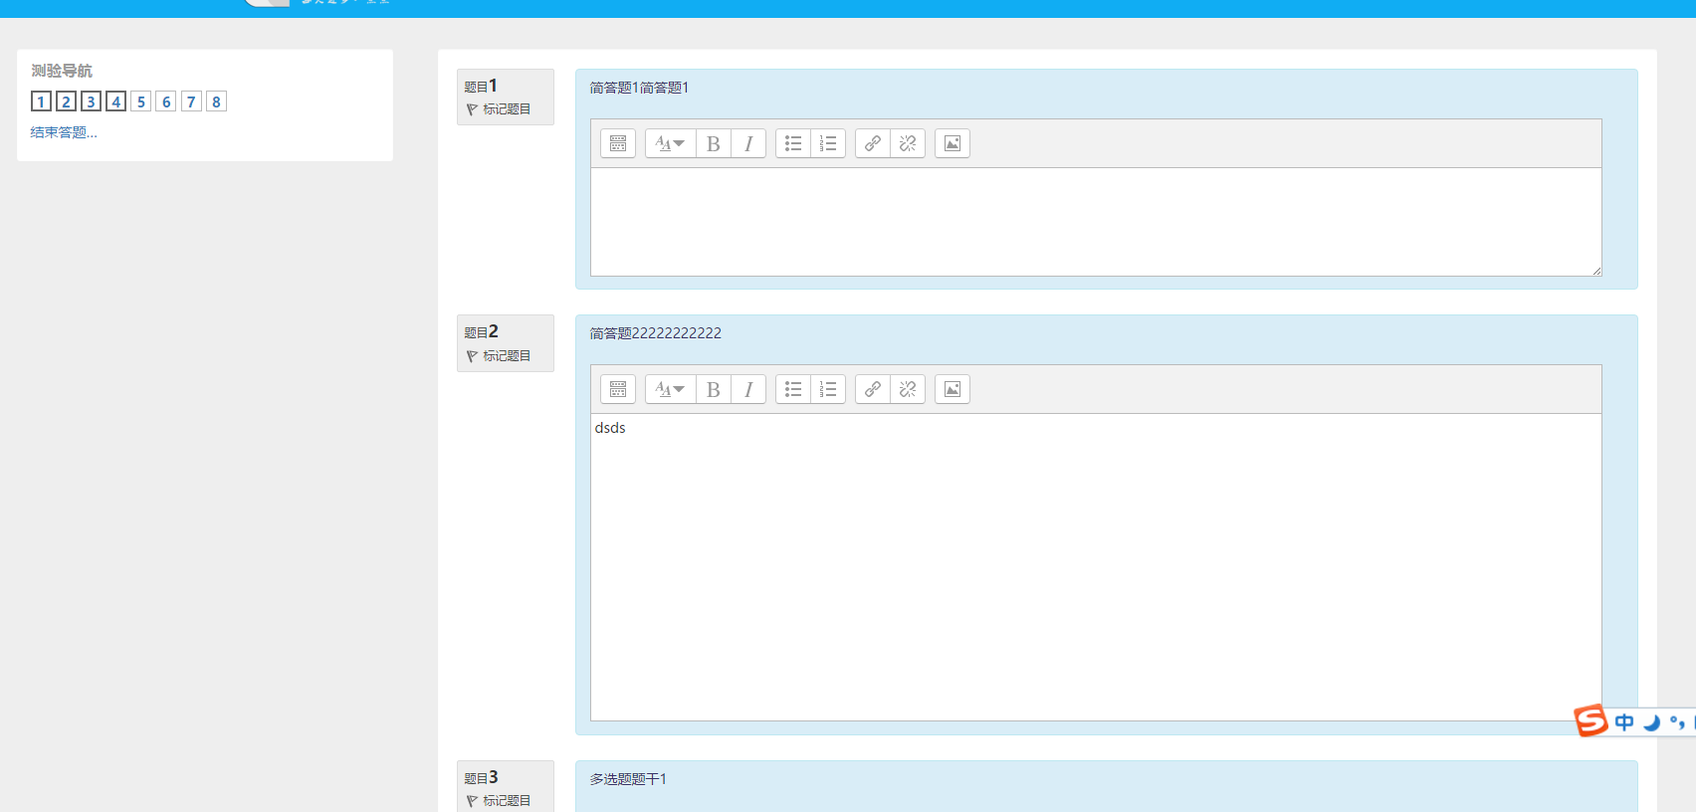
图 4-13 考试界面
Fig. 4-13 exam paper
考试界面很简单，左边显示当前试卷的题目数量，右边显示当前页的题目，作答后的题目在左边会和没有作答的题目有一定的区别，方便用户知道自己有哪一题还没有作答。

4.3.2 考试完成界面
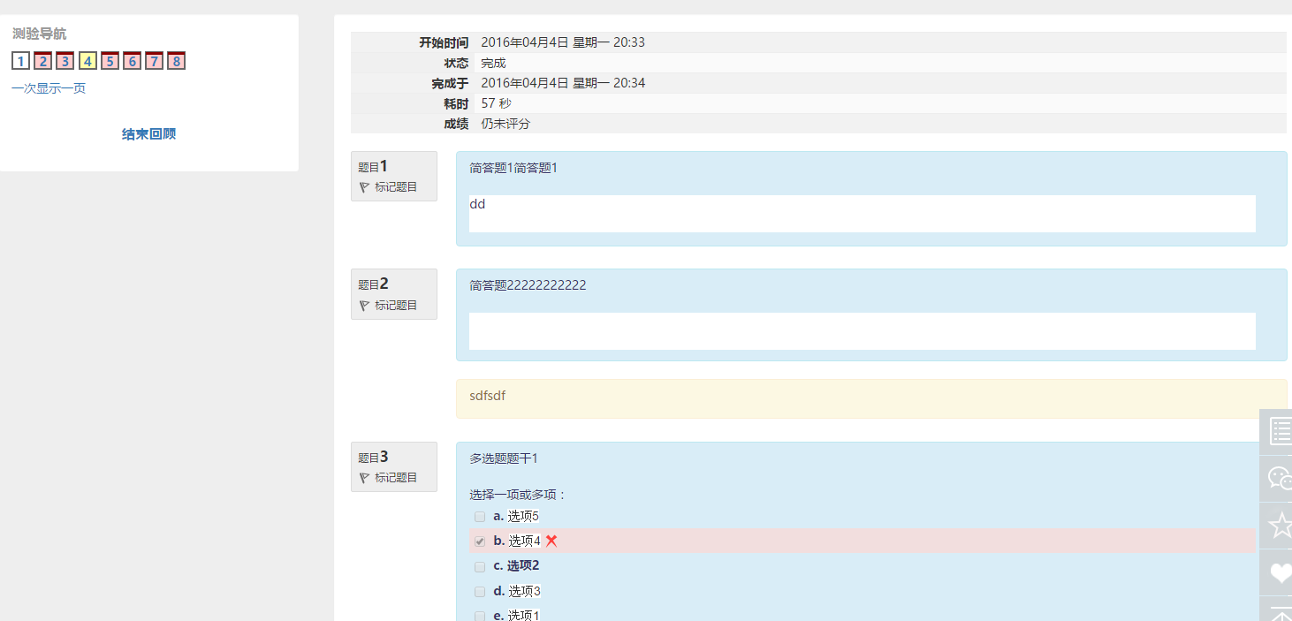
图 4-14 考试完成界面
Fig. 4-14 exam complete paper
考试完成后会显示考试考试的开始时间和结束时间，如果题目全部是客观题会直接给出分数，如果题目有主观题和客观题，成绩则显示“仍未评分”。默认试卷在作答完成后会直接给出题目的答案的作答提示。

4.3.3 生成统一考试试题
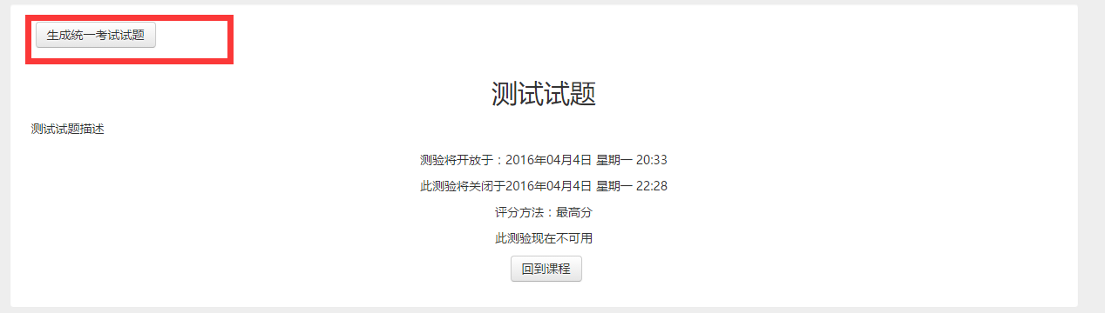
图 4-15生成统一考试试题界面
Fig. 4-15 generate unified examination papers
在这个界面学生和教师看到的界面是不一样的，学生是没“生成统一考试试题”这个按钮的，这里要修改quiz模块下的view.php文件（完整路径为“\mod\quiz\view.php”）以实现学生和教师角色所显示页面的不同。通过系统默认的has_capability函数判断当前登录的用户是否为学生角色，如果当前登录的用户是学生角色则使用$PAGE->set_pagelayout设置页面的layout为incourseforstudent。相关代码如图4-12所示。
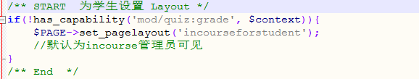
图 4-16师生不同界面代码
Fig. 4-16 teachers and students not same layout code
“生成统一考试”按钮是用于在统一考试开考前两分钟生成试题的，所以这个按钮只在特定的时间段显示，就是考试开始之前的两分钟，不管是之前还是之后，这个按钮都不会出现。这里需要修改quiz模块下的renderer.php文件（完整路径为“mod\quiz\ renderer.php”）以实现对“生成统一考试”按钮的添加和对“生成统一考试”按钮显示的判断。这里先是要修改mod_quiz_renderer类的view_page函数，在类中添加了自定义的函数my_unified_quiz用于判断是否显示“生成统一考试”按钮。为了防止恶意的用户猜测出试题的相关信息而提早生成试题，首先就是利用has_capability判断当前用户是否有点击“生成统一考试”按钮的权限。接着，判断当前考试设置有开始时间，当前时间为考试前2分钟，quize_attempt表里没有当前考试的记录。如果以上条件都满足了，才显示生成试卷按钮。相关代码如图4-17、4-18所示。
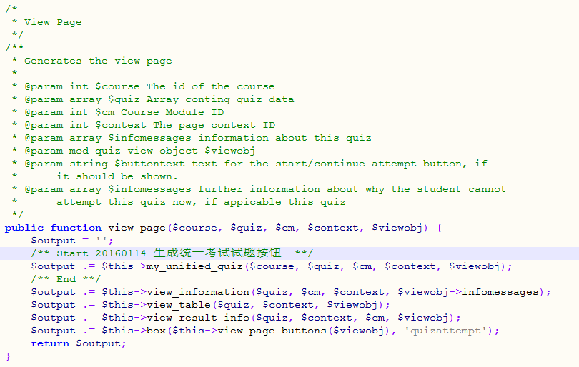
图 4-17 定义“生成统一考试”按钮代码
Fig. 4-17 definition “generation of examination” button code
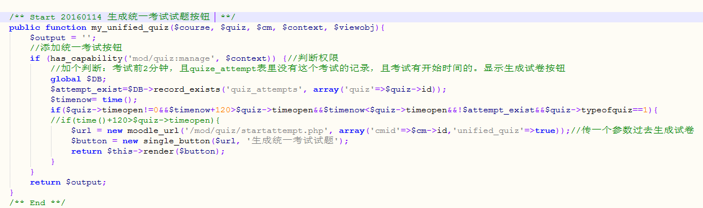
图 4-18添加“生成统一考试”按钮代码
Fig. 4-18 add “generation of examination” button code
点击了“生成统一考试”按钮之后首先通过作答随机试题生成一条随机试题的考试记录，需要修改quiz模块下的attempt.php文件（完整路径为“\mod\quiz\attempt.php”）。这里首先要做的一个操作是改变$accessmanager的值，因为$accessmanager是用于是否可以进行考试的时间判断，如果当前的登录用户是管理员，那么就将管理员的时间提前两分钟，这样管理员就可以先于其他人2分钟进入试题。详细代码如图4-19所示：
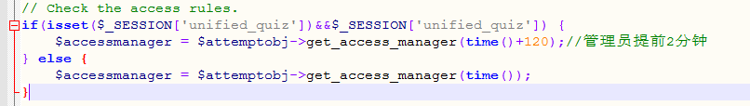
图 4-19 为管理员改变$accessmanager的值
Fig. 4-19 Change $accessmanager For Manager
默认，Moodle系统会将试卷根据管理员的设置进行分页显示，但是这样在自动生成试卷的时候却需要跳转多次才能生成试卷。为了解决这个问题就必须一次生成所有的试题，通过阅读源代码，现$attemptobj->get_slots()这个函数就是生成当前页面试题的函数，只要传入的参数为空，就会在当前页面显示所有的试题。那么在这里只要判断当前处于统一考试生成试题状态则执行$attemptobj->get_slots()函数，否则使用默认的$attemptobj->get_slots($page)。详细代码如图4-20所示。

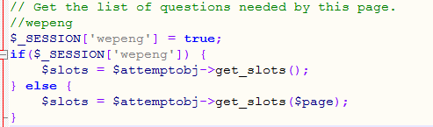
图 4-20 显示所有的题目
Fig. 4-20 Show All Question
通过上面的步骤，随机试题就会生成一份尝试过的试题存储在数据库中，接下来需要做的工作就很简单了，就是读取由随机试题生产的试题，然后逐一对随机试题进行替换，这样一份随机试题就变成了可以进行统一考试的固定题目的随机产生的试题。这里需要修改quiz模块下的renderer.php文件（完整路径为“\mod\quiz\ renderer.php”）。在attempt_form函数中先判断当前是否需要生成统一考试试题，接着通过当前quizid查询quiz_slots表，获取试题中所有的questionid，然后根据用户的ID和quizid在quiz_attempts表中查询uniqueid的值，根据uniqueid的值就可以在question_attempts表中查询到随机题目生成的实际题目ID，最后再更新quiz_slots中的数据，将随机试题ID改为上一步获取到的实际试题ID就可以了。详细代码如图4-21所示：
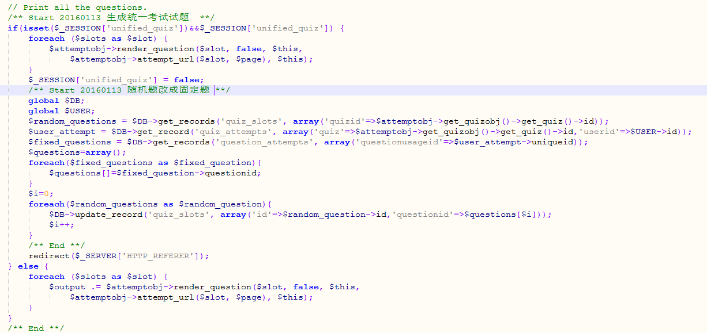
图 4-21 改变随机试题为统一考试试题核心代码
Fig. 4-21 Change Exam To Fixed Questions code

4.4 台账模块的实现

4.4.1 单位台账
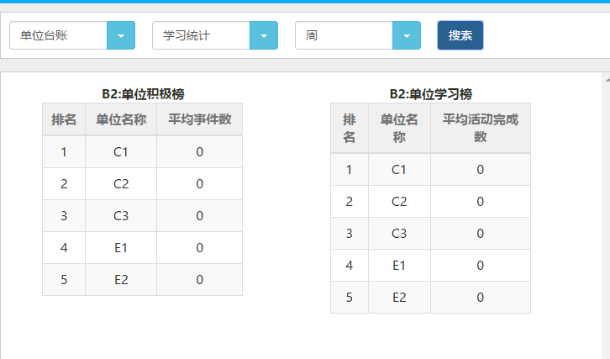
图 4-22 单位台账
Fig. 4-22 company ledger

4.4.2 个人台账
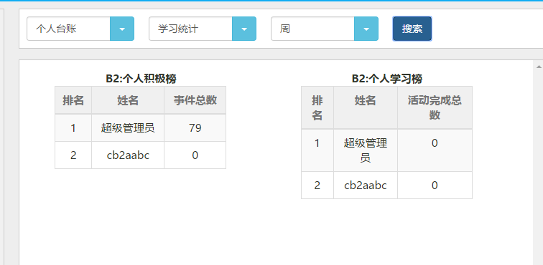
图 4-23 个人台账
Fig. 4-23 personal ledger

4.5 本章小结
本章根据前一章的设计，实现了用户模块、考试模块、课程模块和台账模块，最终完成了部队在线学习平台的开发。

第五章 系统测试

5.1 路径测试

5.1.1 用户模块测试
表5-1 用户模块测试表
Table 5-1 user module test table
测试员动作 | 期望的结果 | 测试结果
点击“浏览用户”按钮 | 以列表的形式显示当前的注册的用户，显示用户名，E-mail地址和上次访问时间，并在每个用户的后面都有删除和编辑按钮。 | 达到期望效果。
点击用户列表页面中的“删除”按钮 | 用户被删除，当前页面重新载入。 | 达到期望效果。
点击用户列表页面中的“编辑”按钮 | 弹出用户编辑页面，页面中已预设有原有的用户信息，可以直接进行编辑修改。 | 达到期望效果。
点击用户编辑页面中的“更新个人资料” | 用户资料得以更新并返回用户列表页面。 | 达到期望效果。
点击“添加用户”按钮 | 弹出添加用户界面，在必填项前显示红色的星号。 | 达到期望效果。

5.1.2 课程模块测试
表5-2 课程模块测试表
Table 5-2 course module test table
测试员动作 | 期望的结果 | 测试结果
点击“课程和类别管理” | 打开显示课程和类别管理页面。 | 达到期望效果。
点击“建立新类别” | 打开建立新类别页面。 | 达到期望效果。
点击建立新类别页面里的“创建课程分类” | 课程分类创建成功。 | 达到期望效果。
点击建立新类别页面里的“取消” | 返回显示课程和类别管理页面。 | 达到期望效果。
点击课程分类里的“向下”图标 | 课程分类向下移动一位。 | 达到期望效果。
点击课程分类里的“向上”图标 | 课程分类向上移动一位。 | 达到期望效果。
点击“建立新课程” | 弹出课程建立页面。 | 达到期望效果。
点击课程建立页面中的“保持并返回” | 课程建立成功并返回上一页面。 | 达到期望效果。
点击课程建立页面中的“取消” | 直接返回上一页面。 | 达到期望效果。
点击课程中的视频内容学习 | 视频正常播放。 | 达到期望效果。
点击课程中的文档内容学习 | 文档中的内容正常显示。 | 达到期望效果。

5.1.3 考试模块测试
表5-3 考试模块测试表
Table 5-3 test module test table
测试员动作 | 期望的结果 | 测试结果
在模块添加页面添加“测验”模块。 | 出现添加新“测验”页面。 | 达到期望效果。
在添加新“测验”页面点击“保持并返回课程”。 | 添加成功并返回课程。 | 达到期望效果。
在添加新“测验”页面不输入测验名称，点击“保持并返回课程”。 | 在测验名称下弹出提示“您必须提供一个有效的值。” | 达到期望效果。
在添加新“测验”页面点击“取消”。 | 返回课程。 | 达到期望效果。
在上一步建立的测验页面点击“编辑测验”。 | 弹出添加试题的界面 | 达到期望效果。
在添加试题的界面点击“添加”按钮。 | 弹出选择试题类型界面：1、添加一道试题；2、从题库；3、添加一道随机题。 | 达到期望效果。
以学生的角色参加考试。 | 点击提交按钮后显示成绩。 | 达到期望效果。

5.1.4 台账模块测试
表5-4 台账模块测试表
Table 5-4 ledger module test table
测试员动作 | 期望的结果 | 测试结果
点击“台账数据中心”。 | 进入台账管理页面。 | 达到期望效果。
点击某部门 | 显示台账统计页面。 | 达到期望效果。
点击“搜索” | 显示排行榜。 | 达到期望效果。
点击某个个人 | 显示其台账明细。 | 达到期望效果。

5.2 容错性检测

5.2.1 用户登录容错性检测
表5-5 用户登录容错性测试表
Table 5-5 user login fault tolerance test table
测试数据和操作 |  | 期望的结果 | 测试结果
用户名 | 密码 | 期望的结果 | 测试结果
正确 | 正确 | 登录成功，跳转到首页并在右上角显示用户名。 | 达到预期效果
正确 | 错误 | 提示 | 达到预期效果
错误 | 正确 | 提示 | 达到预期效果
错误 | 错误 | 提示 | 达到预期效果
空 | 空 | 提示 | 达到预期效果
正确 | 空 | 提示 | 达到预期效果

5.2.2 添加课程容错性检测
表5-6 添加课程容错性测试表
Table 5-6 add course fault tolerance test table
测试数据和操作 |  | 期望的结果 | 测试结果
课程全称 | 课程简称 | 期望的结果 | 测试结果
有数据 | 有数据 | 课程创建成功 | 达到预期效果
有数据 | 空 | 课程简称提示：   | 达到预期效果
空 | 有数据 | 课程全称提示：   | 达到预期效果
空 | 空 | 课程全称提示：  课程简称提示： | 达到预期效果

5.2.3 添加测试容错性检测
表5-7 添加测试容错性测试表
Table 5-7 add test fault tolerance test table
测试数据和操作 | 期望的结果 | 测试结果
所有数据都为空 | 提示：   | 达到预期效果
除了“名称”有数据其余都是默认值 | “测试”成功创建 | 达到预期效果
打开没有添加试题的“测试” | 提示尚未添加试题：   | 达到预期效果
添加一道判断题，所有数据都为默认值 | 提示必须提供题目名称和题干：  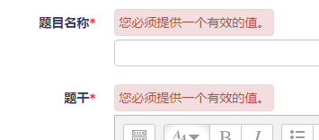 | 达到预期效果
添加一道判断题，填写题目名称，其它所有数据都为默认值 | 提示必须提供题干：  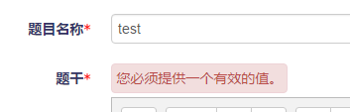 | 达到预期效果
添加一道判断题，填写题目名称和题干，其它所有数据都为默认值 | 成功添加一道对和错都为空的判断题 | 达到预期效果

5.3 本章小结
本章研究的主要内容是对课程模块、考试模块、台账模块和用户模块进行全面的测试并根据测试的结果给出各个模块的测试表，本章选择了几个测试的例子进行说明。

第六章 总结与展望

6.1 论文总结
本文对Moodle系统进行了深入的研究，主要介绍了Moodle系统的特点、系统架构、主要功能、平台的功能结构、目录结构、开发人员工具和系统API结构等。通过对Moodle系统的研究，具备对Moodle系统进行二次开发的能力。本文开发的模块如下：
（1） 扩展了Moodle用户模块，针对部队官兵人员机动调整部门的特点，结合Moodle原有的用户管理功能设计了灵活的人员组织架构管理功能；
（2）重构了Moodle课程模块，为方便部队官兵能够快速查找、管理课程，以及在学习过程中增加互动和趣味性，为原有课程模块添加课程多分类和课程内评论等功能；
（3）对Moodle的考试模块进行了扩展开发，增加了适合部队官兵的统一考试的功能，可以实现开考前两分钟从题库中随机抽取题目生成试题；
（4）新增加了Moodle台账模块，对考试、学习、评论等操作进行详细的记录，方便部队管理者能够通过台账功能查看日、周、月等维度的统计图表，方便跟踪官兵的学习动态。

6.2 进一步工作展望
根据部队的要求，未来，基于Moodle的在线学习系统将提供更具智能化、实用性、灵活性、移动性和拓展性的APP形式，同时，请休假系统也需要与Moodle这个平台进行整合，随着平台的扩大，用户数量也会越来越多，许多问题都需要进一步研究。
（1）对系统的访问速度问题，随着用户数量不断增大，在保证访问安全的基础上，应不断探索提高访问效率的方法。从程序开发，数据处理算法方面以及硬件系统方面改善。
（2）对于提供APP方式的问题，Moodle中已提供了相应的借口可以获取系统中的数据，但是目前国内外对此的研究还相对缺乏，需要更深入的对其接口进行研究。
总之，基于Moodle的在线学习平台会越来越受欢迎，在实际应用中越来越广泛，需要的功能也会越来越多，要求越来越高。通过本课题的设计与实现，也为日后开发出更多的功能打下了坚实的基础。

参考文献
- Reis L O, Ikari O, Taha-Neto K A, et al. Delivery of a urology online course using moodle versus didactic lectures methods[J]. International Journal of Medical Informatics, 2015, 84(2):149-54.
- 慕课_百度百科[EB/OL].http://baike.baidu.com/link?url=lFJZqxkonEXSeKZhUsMIN5gIA0sdzaITbaAbWuoY-7N0CSk-OvFPWplMTVgKAZLnLhlS8Wmq8M7iY_L7cHLviq.2016-03-02
- Uhing, Cindi K. A quantitative analysis of the relationships between personality types and conflict management styles[J]. Dissertations & Theses - Gradworks, 2016.
- Michino H , Araki K ,,Minami S , et al. Massive outbreak of Escherichia coli O157:H7 infection in schoolchildren in Sakai City, Japan, associated with consumption of white radish sprouts.[J]. American Journal of Epidemiology, 1999, 150(8):787-796.
- Kurhila J, Vihavainen A. A Purposeful MOOC to Alleviate Insufficient CS Education in Finnish Schools[J]. Acm Transactions on Computing Education, 2015, 15(2):1-18.
- Xu H, Mahenthiran S. Factors that Influence Online Learning Assessment and Satisfaction: Using Moodle as a Learning Management System[J]. International Business Research, 2016, 9(2).
- Yeou M. An Investigation of Students Acceptance of Moodle in a Blended Learning Setting Using Technology Acceptance Model[J]. Journal of Educational Technology Systems, 2016, 44(3):300-318.
- Luciana Oliveira, Álvaro Figueira. ANALYSING RELEVANT INTERACTIONS BY BRIDGING FACEBOOK AND MOODLE[C].Inted. 2016.
- 方熊. 基于Moodle的英语网络自主学习平台的 设计和实现[D]. 电子科技大学, 2014.
- 宁笳. 利用Moodle平台构建新型大学英语听力教学模式[J]. 科技信息, 2013(1):274-274.
- 丛晶晶. 在Moodle平台下的初中英语听力教学应用研究[D]. 东北师范大学, 2011.
- 徐樱. "Moodle"在中国大学生德语学习中运用的可行性研究[D]. 浙江大学, 2014.
- 常婷婷. 基于Moodle平台的小学英语泛在学习课程设计与应用研究[D]. 陕西师范大学, 2014.
- 蔡婷婷. Moodle环境下大学生英语自主学习能力的培养[D]. 东南大学, 2010.
- 杨林. 基于Moodle平台的信息科技自主与协作学习的实践研究[D]. 上海师范大学, 2015.
- 闫雅娟. Moodle环境下网络开放课程的设计与开发研究[D]. 天津大学, 2014.
- Moodle Statistics[EB/OL]. https://moodle.net/stats/.2016-2-3.
- Malesky L A, Baley J W, Crow R. Academic Dishonesty: Assessing the Threat of Cheating Companies to Online Education[J]. College Teaching, 2016:00-00.
- Schmitt, Jay A. SYSTEM AND METHOD FOR PRESENTING ITEMS FOR SALE AND DIRECTING SALE PROCEEDS INTO A COLLEGE EDUCATION SAVING ACCOUNT: , US20160086281[P]. 2016.
- Lohnes S, Kinzer C. Questioning Assumptions about Students' Expectations for Technology in College Classrooms.[J]. Innovate Journal of Online Education, 2016, 3(5):6.
- W. J. Liao, R. B. Wu, T. L. Wu, et al. Promoting Effective Education in Electromagnetics: Taiwan's School of Accessible and Visualized Electromagnetics Formed [Education Corner][J]. IEEE Antennas and Propagation Magazine, 2016, 58(1):99-129.
- 赫欣, 刘国良, 赵珩,等. 利用Moodle平台开发《预防医学》网络课程的实践与体会[J]. 中国医学教育技术, 2010, 24(1):33-36.
- 曾祥潘, 龙丽嫦. 利用Moodle开发专题学习网站[J]. 中国现代教育装备, 2014(2):17-20.
- Sangeetha B G, Rajitha M, Shyni B, et al. Molecular characterization and amplified ribosomal DNA restriction analysis of entomopathogenic bacteria associated with Rhabditis (Oscheius) spp.[J]. Biotech, 2016, 6(1):1-13.
- Koh T, Bae Y, Shin M, et al. Experimental study on transfer length of an eco-friendly prestressed concrete sleeper[J]. Construction & Building Materials, 2016, 109:25-33.
- Koh T, Shin M, Bae Y, et al. Structural performances of an eco-friendly prestressed concrete sleeper[J]. Construction & Building Materials, 2016, 102:445-454.
- Christopher G. Brinton, Swapna Buccapatnam, Mung Chiang, et al. Mining MOOC Clickstreams: On the Relationship Between Learner Video-Watching Behavior and In-Video Quiz Performance[J]. IEEE Transactions on Signal Processing, 2016:1-1.
- Rehfeldt R A, Jung H L, Aguirre A, et al. Beginning the Dialogue on the e-Transformation: Behavior Analysis’ First Massive Open Online Course (MOOC)[J]. Gait & Posture, 2016, 24(1):4-13.
- Durksen T L, Chu M W, Ahmad Z F, et al. Motivation in a MOOC: a probabilistic analysis of online learners’ basic psychological needs[J]. Social Psychology of Education, 2016:1-20.
- 冯均芳. 探索用Moodle支持校本课程的开发与管理[D]. 华东师范大学, 2007.
- 姜锋霞. 基于Moodle的学前教育教学系统及应用研究[D]. 河南大学, 2014.
- 穆慧琳. Moodle中访问控制模型的研究与应用[D]. 西北大学, 2009.
- 葛志辉, 陈志刚, 赵明, 邓晓衡.移动自组网基于跨层协作的负载均衡队列调度算法. 小型微型计算机系统[J], 2007,28(8):1352-1356.
- Moreira R, Santos V, Garbe G, et al. Using educational technology for CPR training: The development of an educational distance program through the Moodle platform[J]. Resuscitation, 2015, 96(May):151-152.
- Reis L O, Ikari O, Taha-Neto K A, et al. MP22-16 DELIVERY OF A UROLOGY ONLINE COURSE USING MOODLE VERSUS DIDACTIC LECTURES[J]. Journal of Urology, 2015, 193(4):e248.
- Muzyka J L. ConfChem Conference on Flipped Classroom: Just-in-Time Teaching in Chemistry Courses with Moodle[J]. Journal of Chemical Education, 2015, 92(9).
- 鞠慧. 基于Moodle的中学化学微课自主学习模式研究[D]. 陕西师范大学, 2015.
- 白京. 基于微信与Moodle的移动学习平台关键技术研究[D]. 云南大学, 2015.
- 宋涛. 基于Moodle平台的翻转课堂的设计与应用研究[D]. 西南科技大学, 2015.
- 曹军. 基于课程信息化的高校虚拟学习环境预警研究[D]. 上海交通大学, 2015.
- 董秀文. 大学生网络信息辨析力培养模型设计与应用研究[D]. 西南大学, 2015.
- Justin R. Education research. Rebooting MOOC research.[J]. Science, 2015, 347(6217):34-5.
- Reich J. Rebooting MOOC Research[J]. Science, 2015, 347:34-35.
- Chen Y H, Chen P J. MOOC Study Group: Facilitation Strategies, Influential Factors, and Student Perceived Gains[J]. Computers & Education, 2015, 86:55-70.
- Chen Y H, Chen P J. MOOC study group[J]. Computers & Education, 2015, 86(C):55-70.
- Sun G, Cui T, Yong J, et al. MLaaS: a Cloud-based System for Delivering Adapative Micro Learning in Mobile MOOC Learning[J]. IEEE Transactions on Services Computing, 2015:1-1.
- Grier D A. The Post-MOOC World[J]. Computer, 2016, 49(2):104-104.
- Chan M M. MOOC Using Cloud-based Tools: A Study of Motivation and Learning Strategies in Latin America[J]. International Journal of Engineering Education, 2015, Vol 31-3:901-911.
- Kagemann S, Bansal S. MOOCLink: Building and utilizing linked data from Massive Open Online Courses[C]// Semantic Computing (ICSC), 2015 IEEE International Conference on. IEEE, 2015:373-380.
- Zhan Z, Fong P S W, Mei H, et al. Sustainability Education in Massive Open Online Courses: A Content Analysis Approach[J]. Sustainability, 2015, 7(3):2274-2300.
- Harvey L, Glinsky J, Lowe R, et al. A massive open online course for teaching physiotherapy students and physiotherapists about spinal cord injuries[J]. Spinal Cord, 2015, 101(12):911–918.
- Phan T, Mcneil S G, Robin B R. Students’ patterns of engagement and course performance in a Massive Open Online Course[J]. Computers & Education, 2016, 95:36-44.
- 董晶. 慕课(MOOC)的发展现状及对高等教育的影响[D]. 山东师范大学, 2015.
- 许清. 基于OCW和MOOC的网络教育传播模式研究[D]. 兰州大学, 2015.
- 李念. 高校图书馆在MOOC环境下的角色定位[D]. 安徽大学, 2015.
- 王野. edX平台MOOC发展现状及特征研究[D]. 哈尔滨师范大学, 2015.
- 智淑敏. 基于Moodle平台微课程设计与实现[D]. 郑州大学, 2014.
- 张红月. 基于Moodle平台作业管理插件的设计与实现[D]. 云南师范大学, 2014.
- 王新勇. Moodle的二次开发研究与应用[D]. 成都理工大学, 2010.
- 王思佳. 幕课对我国高校思想政治理论课建设的启示研究[D]. 首都经济贸易大学, 2014.
- 范赢轩. 在幕课背景下我国普通高等院校体育理论课程建设的启示[D]. 西南大学, 2015.

